Messaggio

7927 11 novembre 2020 TERRITORIO

Stanziamento
- di un credito quadro netto di CHF 4’110’000 e autorizzazione alla spesa di CHF 7’990’000 per la realizzazione di ulteriori opere nell’ambito del Programma d’agglomerato del Locarnese di seconda generazione (PALoc2), quale aggiornamento del credito quadro di CHF 21’907’000, per un totale di CHF 29’897’000
- di un credito quadro netto di CHF 9’870’000 e autorizzazione alla spesa di CHF 24’410’000 per la realizzazione di ulteriori opere nell’ambito del Programma d’agglomerato del Locarnese di terza generazione (PALoc3), quale aggiornamento del credito quadro di CHF 15’820’000, per un totale di CHF 40’230’000
- di un contributo di CHF 120’000 a favore della Commissione intercomunale dei trasporti del Locarnese e Vallemaggia (CIT) per il supporto tecnico svolto nell’ambito del Programma d’agglomerato del Locarnese nel periodo 2020 - 2023

Signor Presidente,
signore e signori deputati,

vi sottoponiamo, per approvazione, la richiesta per lo stanziamento, nell’ambito del PALoc2, di un credito netto di CHF 4'110'000 e autorizzazione alla spesa di CHF 7'990'000 per la realizzazione delle seguenti opere:
- il completamento del percorso ciclopedonale Zandone-Golino, misura TL 2.4;
- la riqualifica, la messa in sicurezza e la priorizzazione dell’attraversamento del traffico lento tra il Debarcadero e la Piazza Grande a Locarno, misura TL 1.4;
- la formazione della corsia preferenziale per il trasporto pubblico su via Morettina a Locarno, misura TP 1/T5;
- la messa in sicurezza e riqualifica dell’asse ciclabile Lungolago G. Motta-via Bramantino-via alla Morettina a Locarno, misura TL 2.3;
- il completamento dell’itinerario ciclabile tra Tegna e Cavigliano, misura TL 2.18;
- la messa in sicurezza e riqualifica di via Varenna a Locarno, misura TL 2.20;

e, nell’ambito del PALoc3, di un credito netto di CHF 9’870’000 e autorizzazione alla spesa di CHF 24'410'000 per la realizzazione delle seguenti opere:
- il nodo intermodale alla stazione FFS di Locarno-Muralto, misura TP CmP 1.B;
- stalli Bike&Ride (B+R) presso le principali fermate TP e attrattori, misura ML 6;
- il percorso ciclopedonale del Gambarogno, segmento Traversa della Pepa-Magadino, misura ML 8.1, e segmento Porto Gambarogno, misura ML 8.5;
- il completamento e la messa in sicurezza del marciapiede Verscio-Cavigliano nelle Terre di Pedemonte, misura ML 9;
- il completamento e messa in sicurezza della ciclopista ponte Maggia-centro scolastico sull’argine di sponda destra della Maggia a Losone, misura ML 11.2;
- il completamento e la messa in sicurezza della rete ciclopedonale nel comparto ex-Cartiera a Tenero, misura ML 18;
- la riqualifica multimodale dell’asse urbano principale a Tenero, misura TIM 21.4;
- la progettazione stradale delle prossime opere previste nell’ambito del PALoc3 e di cui non sono ancora stati completati i progetti di massima.
Chiediamo inoltre un credito di CHF 120'000.00 quale contributo a favore della Commissione intercomunale dei trasporti del Locarnese e Vallemaggia (CIT) per il supporto tecnico svolto nell’ambito del Programma d’agglomerato del Locarnese nel periodo 2020-2023.

Il messaggio è strutturato come segue:

1. PREMESSA 4
2. STATO AVANZAMENTO LAVORI 4
3. AGGIORNAMENTO CREDITO MISURE PALOC2 5
4. MISURE A FAVORE DEL TRASPORTO PUBBLICO (TP) 6
4.1 Misura PALoc3 TP CmP 1.B: Nodo intermodale Muralto 6
5. MISURE A FAVORE DELLA MOBILITA’ LENTA (ML) 17
5.1 Misura PALoc2 TL 1.4: attraversamento ML Debarcadero-Piazza Grande, Locarno 17
5.2 Misura PALoc2 TL 2.3 + TP 1/T5: Messa in sicurezza e riqualifica asse ciclabile
Lungolago G. Motta – Via Bramantino – Via alla Morettina + riorganizzazione dei
servizi su gomma nel settore Locarno – Ascona – Losone; 20
5.3 Misura PALoc2 TL 2.4: completamento percorso Zandone-Golino (rampa Golino) 23
5.4 Misura PALoc2 TL 2.18: completamento itinerario ciclabile lungo la sponda sinistra
del fiume Melezza, tra Tegna e Cavigliano 26
5.5 Misura PALoc2 TL 2.20: Messa in sicurezza e riqualifica di via Varenna a Locarno 29
5.6 Misura PALoc3 ML 6: stalli Bike&Ride (B+R) presso le principali fermate TP e attrattori 31
5.7 Misura PALoc3 ML 8.1: percorso ciclopedonale Traversa della Pepa – Magadino 32
5.8 Misura PALoc3 ML 8.5: percorso ciclopedonale nel Porto di Gambarogno 36
5.9 Misura PALoc3 ML 9: marciapiede Verscio-Cavigliano 37
5.10 Misura PALoc3 ML 11.2: Completamento e messa in sicurezza rete ciclo-pedonale: Losone, Ponte Maggia - Centro scolastico - ciclopista su argine sponda destra del
fiume Maggia 40
5.11 Misura PALoc3 ML 18: completamento rete ML nel comparto Ex Cartiera, Tenero 42
5.12 Misura PALoc3 TIM 21.4: riqualifica multimodale dell’asse urbano principale (Via S. Gottardo e Via Stazione, Tenero) 46
6. PROGETTAZIONE DEFINITIVA E STRADALE DI PROSSIME MISURE PALOC3 48
7. Credito di CHF 120'000 per il supporto tecnico svolto dalla Commissione intercomunale dei trasporti nel periodo 2020-2023 49
8. Richiesta di credito 49
9. RAPPORTO CON IL PIANO DIRETTORE, LE LINEE DIRETTIVE E IL PIANO
FINANZIARIO 50
10. CONCLUSIONI 51

PREMESSA
Con i Decreti legislativi del 5 luglio 2017, 15 ottobre 2018 e 12 marzo 2019 sono stati stanziati dal Parlamento tre crediti quadro per la realizzazione di misure del PALoc2, per un totale di CHF 21'907'000 e per quelle del PALoc3 per un totale di CHF 15'820'000.

Altre misure del PALoc2 e PALoc3 sono nel frattempo giunte a maturazione e, al fine di non rallentare il processo di realizzazione delle opere, è necessario disporre dei relativi crediti.

Con il presente messaggio vengono quindi richiesti i mezzi finanziari necessari, da un lato, alla realizzazione delle opere di cui si dispone di un progetto sufficientemente consolidato e, dall’altro, per permettere la progettazione definitiva delle altre misure non ancora allo stadio di progetto di massima.

Il PALoc3 è stato approvato dal Parlamento federale il 25 settembre 2019 e la relativa Convenzione sulle prestazioni con la Confederazione è stata conclusa il 20 dicembre 2019.

Tutte le misure oggetto del presente messaggio, ad eccezione di quelle che rientrano in pacchetti forfettari, possono usufruire di un contributo federale del 40% sugli importi fissati nella Convenzione.
La Convenzione tra il Cantone la Commissione regionale dei trasporti (CIT) che definisce il finanziamento delle misure di interesse regionale in priorità A del PALoc3 è stata approvata dalla CIT con decisione del 29.10.2020; i costi sono suddivisi in ragione del 65% a carico del Cantone e del 35% a carico dei Comuni, al netto dei sussidi federali e di altri contributi specifici diretti dei Comuni o delle FFS.

STATO AVANZAMENTO LAVORI
Nel presente capitolo si fa il punto sullo stato d’avanzamento dei lavori e l’utilizzo dei crediti dei precedenti messaggi inerenti i PALoc2/3, e più precisamente:

M 7351 / DL 19.02.2018
Credito netto di CHF 7'240'000 e autorizzazione alla spesa di CHF 14'100'000 per la realizzazione di un primo pacchetto di opere del PALoc2

M 7517 / DL 15.10.2018
Credito netto di CHF 3'749'000 e autorizzazione alla spesa di CHF 7'101'000 per la prima tappa del Nodo intermodale di Muralto e un credito netto di CHF 6'237'000 quale aggiornamento del primo credito di CHF 14'100'000, per un totale di CHF 20'337'000 per la realizzazione di un secondo pacchetto di misure del PALoc2 e di un credito netto di CHF 1'612'000 e autorizzazione alla spesa di CHF 2'480'000 per la realizzazione delle prime misure del PALoc3.

M 7593 / DL 12.03.2019
Credito netto di CHF 1'020'000 e autorizzazione alla spesa di CHF 1'570'000 quale aggiornamento del credito quadro di CHF 20'337'000 per un totale di CHF 21'907'000 per la realizzazione di ulteriori misure del PALoc2, un credito netto di CHF 5'435'000 e autorizzazione alla spesa di CHF 13'340'000 quale aggiornamento del primo credito di CHF 2'480’000 per un totale di CHF 15'820'000 per la realizzazione di un secondo pacchetto di opere del PALoc3 e di un credito netto di CHF 2'385'000 e autorizzazione alla spesa di CHF 6'258'000 per la realizzazione della fermata nodo TILO a Minusio.
Nell’ambito del PALoc2 sono state portate a termine le misure: TP1/TL1.1/TL 1.2/TL1.5/TL1.6/TL1.7/TL2.8/TL2.9/TL2.12/TL2.13/2.15/TL 2.16/TL 2.17/INF6/INF9.2/CmP 1A.
Le altre opere sono in avanzata fase di progettazione e/o di procedura.

Sul credito di CHF 7'101'000 per la prima tappa del Nodo intermodale di Muralto sono stati spesi al 14.10.2020 CHF 5'072'696.30.

Sul credito globale di CHF 21'907'000 per la realizzazione delle opere del PALoc2 sono stati spesi al 30.09.2020 CHF 8'946'292.

Nell’ambito del PALoc3 sono in corso le procedure necessarie alla messa in opera delle prime misure. Sul credito globale di CHF 15'820'000 per la realizzazione delle opere del PALoc3 sono stati spesi al 30.09.2020 CHF 928'487.

Sul credito di CHF 6'258'000 per la realizzazione della fermata TILO a Minusio sono stati spesi al 30.09.2020 CHF 343'576.

AGGIORNAMENTO CREDITO MISURE PALOC2
In base all’avanzamento delle opere, nell’ambito delle seguenti due misure del PALoc2 sono intervenute delle circostanze non prevedibili che hanno comportato i seguenti maggiori costi:

Misura TP1: nuova corsia bus sul ponte Maggia
Con il passaggio di proprietà dal 1.1.2020 del manufatto stradale sul fiume Maggia all’USTRA, le richieste dell’ente federale di non modificare la larghezza delle corsie stradali hanno comportato uno stravolgimento del progetto originale, con la necessità in particolare di ricavare lo spazio per la corsia bus tramite l’allargamento della mensola a sbalzo del manufatto.
Maggiori costi: CHF 400'000

Misura TL 2.1: Percorso ciclopedonale Riazzino
Nell’ambito dell’intervento di realizzazione della ciclopista risulta opportuno adattare le 4 fermate bus presenti sulla tratta, con la messa in conformità in base alla Legge sui disabili (LDis).
Maggiori costi: CHF 300'000

La presente richiesta di credito include questi maggiori costi come aggiornamento del credito quadro delle misure PALoc2.

MISURE A FAVORE DEL TRASPORTO PUBBLICO (TP)

Misura PALoc3 TP CmP 1.B: Nodo intermodale Muralto

Ubicazione e giustificazione dell’opera
La zona d’intervento interessata dal progetto comprende il comparto della stazione FFS di Muralto, segnatamente:
- la via della Stazione, dal ponte sulla Ramogna fino all’incrocio con via San Gottardo e via Sempione;
- la via Collegiata, dall’incrocio con via della Stazione fino a via Pietro Scazziga;
- la via Municipio, sulla tratta da via Sara Morley e via San Vittore fino all’incrocio con via Gian Gaspare Nessi;
- la piazza della Stazione, da via della Stazione fino a viale Cattori e via Scazziga;
- il viale Cattori, da piazza della Stazione fino a viale Verbano;
- il vicolo degli Struzzi, tra via della Stazione e via Sempione.

La stazione FFS di Locarno-Muralto, inaugurata nel 1874 con la messa in esercizio della linea ferroviaria Biasca-Bellinzona-Locarno, rappresenta un nodo importante per il traffico locale e regionale vista la convergenza di flussi veicolari, di trasporto pubblico e pedonali/ciclabili.

Con l’apertura delle gallerie di base del San Gottardo prima e del Monte Ceneri poi, la stazione FFS/FART di Locarno-Muralto assume un ruolo ancora più importante nella regione, diventando il terminale AlpTransit del Locarnese e la porta d’ingresso all’agglomerato per chi giunge in treno. Si prevede che l’utenza ferroviaria di FFS e FART nel nodo di Locarno aumenterà dagli attuali 8'000 passeggeri al giorno (saliti e scesi) a ca. 12'500 nel 2030. Nel contempo l’utenza delle linee bus urbane e regionali passerà dagli attuali 5'000 a ca. 9'000 passeggeri al giorno.
Il PALoc3, così come in parte già previsto nel PALoc2, si pone l’obiettivo di valorizzare, riorganizzandolo, l’intero comparto e, segnatamente, l’importante nodo del trasporto pubblico (TP).
L’obiettivo di questo intervento è quello di favorire l’interconnessione dei vari vettori di mobilità e conferire qualità e funzionalità a questa zona centrale dell’agglomerato.

La realizzazione è suddivisa in due fasi:

      - la prima tappa (misura CmP1.A del PALoc2) comprendente:
  - un sottopasso pedonale tra la stazione FFS ed il lungolago;
  - un collegamento pedonale verticale da/per la terrazza della chiesa collegiata di San Vittore;
  - posteggi coperti per biciclette e motoveicoli;
  - un autosilo interrato con funzione di Park&Ride (P+R) e di posteggio di appoggio;

Il credito di costruzione per le opere di questa prima tappa è già stato concesso con DL 15.10.2018. Le opere sono terminate ad eccezione del collegamento con il lungolago, sospeso a causa di opposizioni al progetto.

      - la seconda tappa (misura CmP1.B del PALoc3) volta:
  - alla riorganizzazione del terminale bus, con distinzione tra area di sosta per linee passanti e terminale per linee di attestamento;
  - alla riorganizzazione dei posteggi taxi, B+R, motoveicoli e K+R;
  - al riassetto e alla riqualifica della strada cantonale e dello spazio pubblico antistante alla stazione, incluso il viale Cattori, come asse di relazione pedonale da/per il lungolago e di accesso per il TP;
  - al rafforzamento dei collegamenti pedonali-ciclabili da/per il nodo importante del TP.

Le opere di questa seconda tappa sono oggetto della presente richiesta di credito.

Tutte le misure elencate portano a significativi benefici a favore del traffico e della popolazione, quali:
- migliori condizioni di accessibilità e viabilità all’interno del comparto come pure l’interscambio TP-TP, TP-ML (mobilità lenta) - e TP-TIM (traffico individuale motorizzato), a vantaggio della riduzione del traffico motorizzato e di una migliore mobilità per la popolazione;
- lo sviluppo del sistema della stazione ferroviaria di Locarno-Muralto, con annesse attività di servizio e commerciali per gli utenti del trasporto pubblico, contribuendo allo sviluppo centripeto dell’agglomerato;
- la tutela del complesso della chiesa di San Vittore;
- la ricucitura del tessuto edilizio comunale (centro paese e riva lago), separato dal tracciato ferroviario, mediante la formazione di nuovi percorsi pedonali a livello e sotterranei;
- la realizzazione di una struttura di parcheggio per il comparto;
- l’edificazione di strutture abitative, amministrative, commerciali in stretta simbiosi con la stazione e con la rete TP (sviluppo centripeto).

Descrizione del progetto
L’attuale configurazione della stazione FFS di Locarno-Muralto, tenuto conto dello sviluppo futuro e dell’importanza che il nodo ed il comparto avranno in seguito al completamento e all’apertura della galleria di base del Monte Ceneri, mostra le seguenti criticità:
- assenza di percorsi chiari, continui e sicuri per la mobilità lenta, in particolare per gli spostamenti dei pedoni e degli utenti disabili, sia all’interno del nodo intermodale stesso che da e verso il comparto storico di San Vittore - centro civico, le scuole, la stazione FFS e la piazza Grande di Locarno;
- assenza di funzionalità del terminale bus, con un dimensionamento non adeguato, una gestione del reinserimento dei veicoli nel flusso di traffico non sicura e non favorevole; tale stato è all’origine di frequenti situazioni di conflitto con i veicoli motorizzati, i pedoni e le biciclette, con i veicoli in sosta per il carico/scarico delle merci, ecc.; l’assenza di un terminale bus unico penalizza l’utenza e l’attrattività generale del trasporto pubblico su gomma;
- ubicazione e disposizione degli stalli per biciclette/2 ruote non visibile, poco pratica per l’utenza e non adeguata alle necessità di quest’ultima (spazi insufficienti per lo stazionamento di biciclette e 2 ruote motorizzate);
- assenza di una chiara gestione, disposizione e dimensionamento dello stazionamento sia dei veicoli leggeri, sia delle 2 ruote (biciclette e moto), sia dei veicoli al servizio della stazione, con conseguente disordine, situazioni conflittuali e abusi;
- assenza di qualità e fruibilità dello spazio pubblico, oggi troppo orientato verso le esigenze del TIM e poco funzionale per l’utenza FFS e per il TP in generale; da rilevare pure la presenza attuale di un asse di transito principale (via della Stazione) con forte flusso veicolare (traffico giornaliero medio di 18'000 veicoli/giorno nelle due direzioni), non regolamentato e poco permeabile; tale situazione rappresenta un forte elemento di cesura e di condizionamento per le relazioni tra i vari componenti del nodo intermodale ed il tessuto urbano adiacente.

La misura TP CmP 1.B, il PALoc3 si pone quindi i seguenti obiettivi con la riorganizzazione del comparto della stazione di Locarno-Muralto:
- favorire la funzionalità, la chiarezza d’utilizzo e l’orientamento naturale dell’utenza all’interno del nodo intermodale e del comparto della stazione in generale;
- migliorare le condizioni di accessibilità, fruibilità e sicurezza dei singoli componenti del nodo intermodale da parte dei vari vettori di mobilità (TP, TIM, ML), con tuttavia una chiara priorità per il TP e la ML;
- riorganizzare le fermate del trasporto pubblico su gomma ed i parcheggi onde garantire il loro funzionamento, attrattività e accessibilità, come pure un’offerta adeguata alle nuove esigenze AlpTransit;
- garantire la permeabilità del nodo per la ML con relazioni pedonali radiali e tangenziali, sia al suo interno che per l’esterno, che assicurino il massimo livello di comfort e di sicurezza.

Per conseguire questi obiettivi, concretamente verranno eseguiti gli interventi elencati e specificati di seguito.

Nuovo terminale bus
Dove sorge l’attuale edificio ospitante i chioschi sarà costruito il nuovo terminale bus.

La pensilina di copertura crea un ampio spazio che ospita le fermate bus e taxi(5+1) e le rispettive banchine e gli spazi di attesa e salita/discesa degli utenti del TP.
Le caratteristiche geometriche del terminale offrono una grande flessibilità nel caso di modifiche strutturali delle linee TP su gomma.
A livello costruttivo e di esigenze particolari, il terminale e tutte le zone di attesa sono conformi alle direttive tecniche per l’utenza disabile (LDis).

Lo spazio per la circolazione degli autobus al di sotto della pensilina è di 31 metri di larghezza e 28 metri di lunghezza, con corsie di larghezza 3.00 metri e banchine larghe 2.13 metri, dando agio e spazio ai passeggeri in arrivo ed in partenza al nodo.
L’altezza libera al di sotto della passerella è variabile, dato che la superficie di circolazione nel terminal bus segue l’andamento altimetrico di via della Stazione, e nel punto più sfavorevole, a ridosso del blocco FFS, misura 4.50 metri, il che garantisce sufficiente spazio per il passaggio degli autobus.

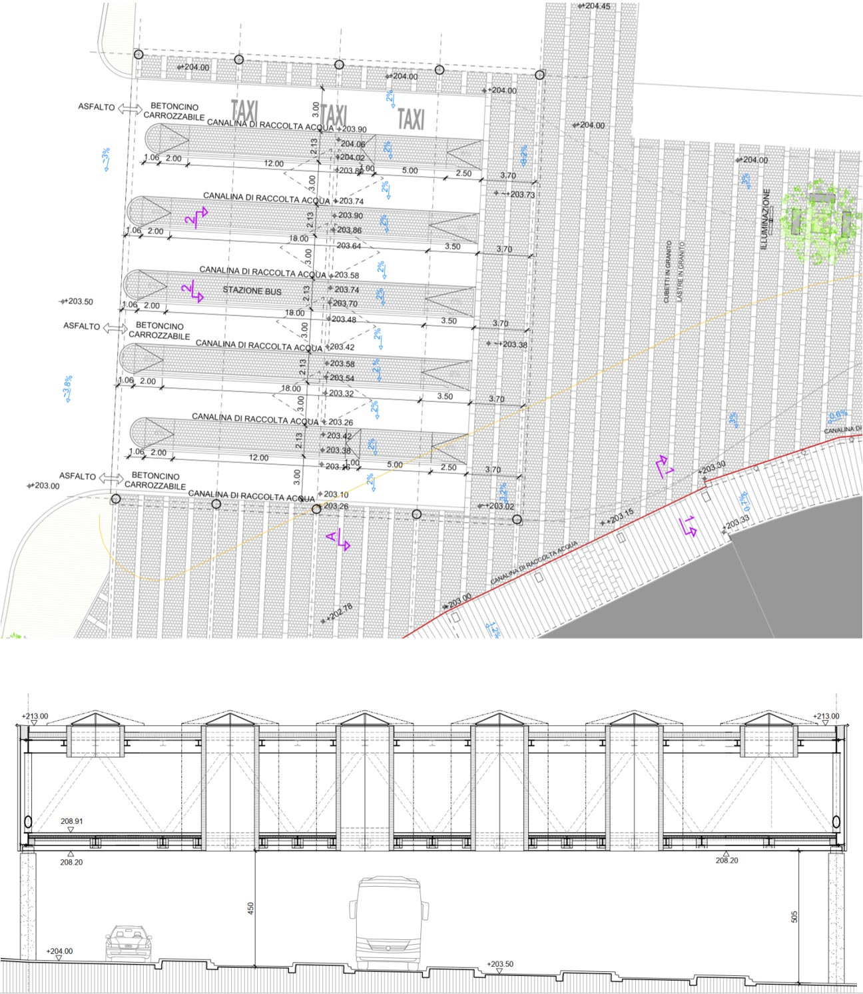

La struttura portante della copertura della pensilina è composta da 5 tralicci in carpenteria metallica lungo la direzione Nord-Sud, con una campata di 31.00 metri e con un interasse di 7.00 metri tra un traliccio e l’altro.
I tralicci, che appoggiano alle estremità su colonne in calcestruzzo armato, si sviluppano su tutta l’altezza del piano, con l’altezza statica che permette così di attraversare tutto lo spazio di circolazione e fermata di bus e taxi, senza la necessità di appoggi intermedi sulle banchine.
Il nuovo terminale bus è previsto per quelle linee che hanno il capolinea alla stazione FFS di Locarno-Muralto; per le linee in transito le fermate restano lungo via della Stazione, dove quelle per le linee in direzione di Minusio verranno riposizionate più a monte, di fronte al centro PAX.
A livello di materiali e pavimentazioni, le banchine riprendono il concetto di pavimentazione di piazza della Stazione (pavimentazione pregiata in pietra naturale), mentre le corsie bus e taxi verranno rivestite con del betoncino carrozzabile.

La copertura del terminale bus è predisposta in modo tale da consentire anche la realizzazione delle edificazioni promosse da FFS e Comune secondo il concetto architettonico unitario scaturito dal Mandato di studio in parallelo e oggetto di una variante di piano regolatore disciplinata dal Comune di Muralto.

Riassetto via della Stazione
Il progetto per la riorganizzazione del nodo intermodale prevede anche il riassetto della strada cantonale via della Stazione, nella tratta dal ponte sulla Ramogna fino all’incrocio con via Sempione e via San Gottardo, e della strada comunale di Via Collegiata fino all’incrocio con via Pietro Scazziga.

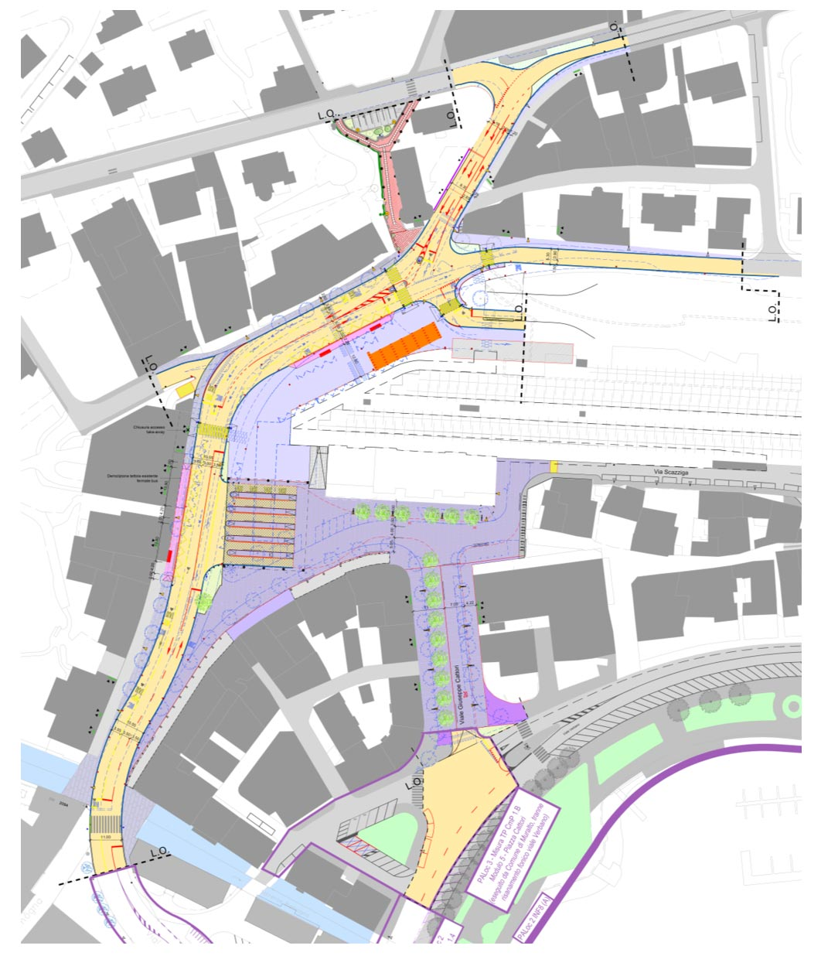
Oltre al rifacimento della pavimentazione stradale è prevista nell’intervento anche la riorganizzazione delle corsie:
- da incrocio con via San Gottardo fino al “centro Pax”: 2 corsie miste per trasporto pubblico (TP) e per il traffico individuale (TIM) verso sud (direzione Locarno) e 1 corsia TIM verso nord (direzione Rialto);

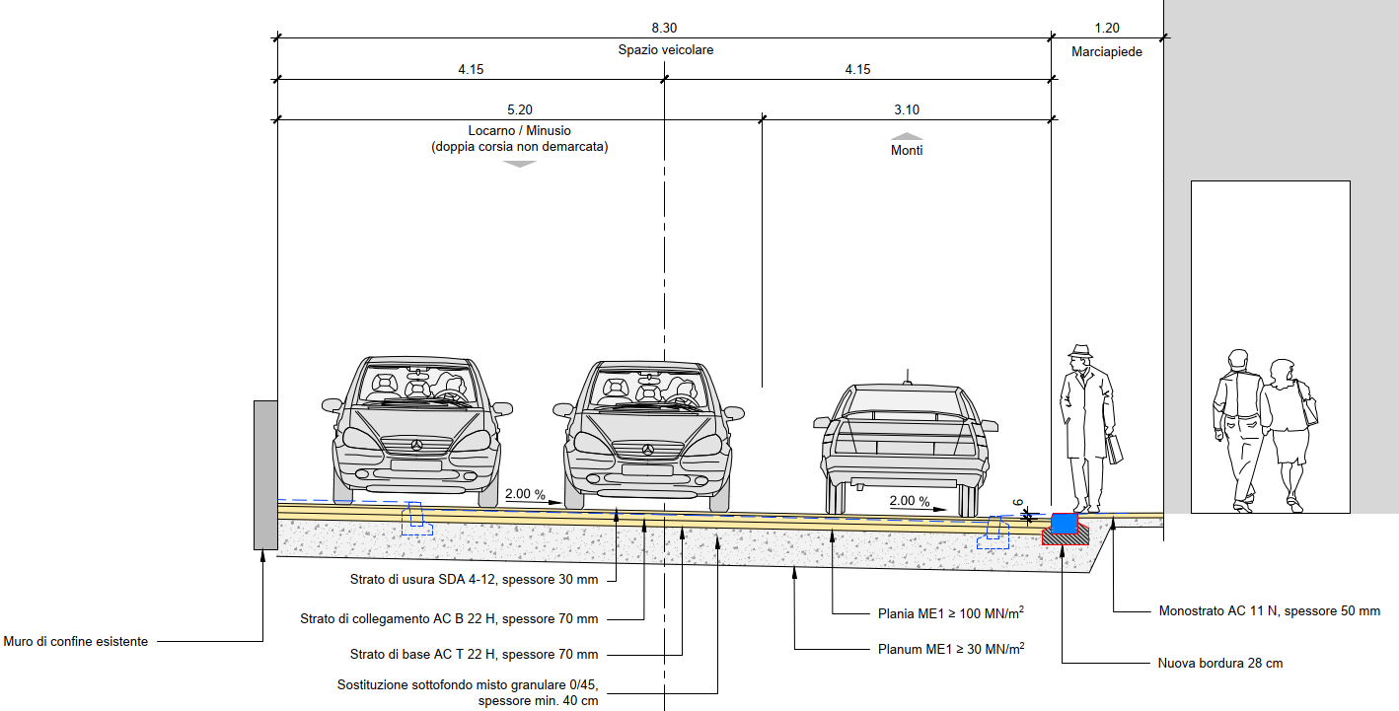

- dal “centro Pax” fino al ponte sulla Ramogna: 1 corsia TP + 1 corsia TIM verso sud (direzione Locarno) e 1 corsia mista TP e TIM verso nord;

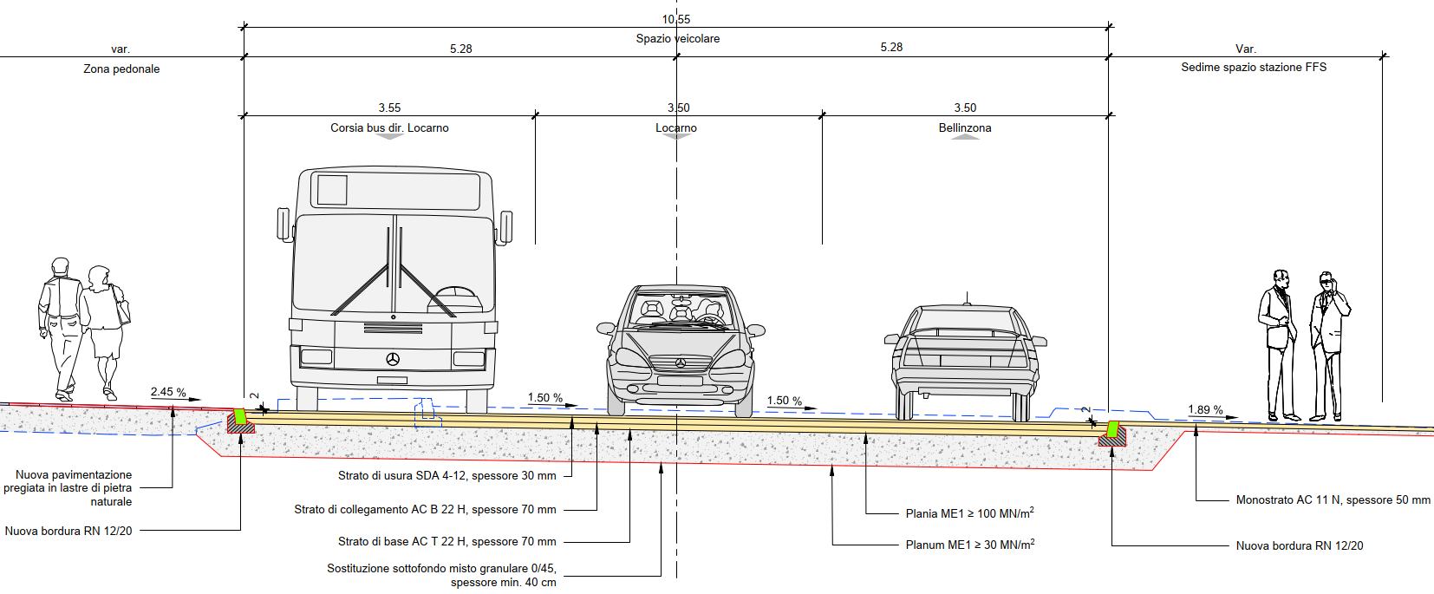

- da incrocio con via Collegiata fino a via Pietro Scazziga: 1 corsia mista per TP e TIM + 1 corsia ciclabile verso est (centro civico Muralto);

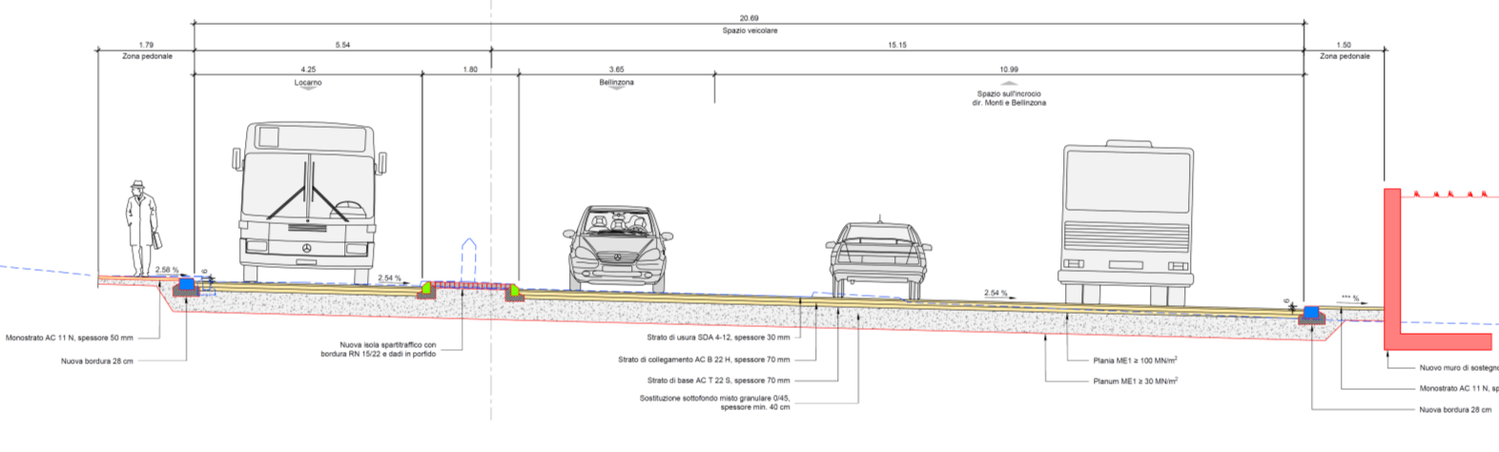
Per garantire la gestione ottimale dei flussi di traffico nella zona del nodo intermodale, è prevista la posa di un impianto semaforico, atto soprattutto a gestire gli attraversamenti pedonali ed a permettere l’uscita dei bus dal terminale verso la strada cantonale, così come anche per la gestione dell’accesso al P+R, che in futuro sarà potenziato con l’edificazione di un nuovo autosilo.

Riassetto e riqualifica piazza della Stazione e viale Cattori
In seguito alla riorganizzazione del comparto, viale Cattori e piazza della Stazione risulteranno destinati prevalentemente a pedoni e ciclisti, oltre che ai bus ed i taxi che risalgono viale Cattori per accedere al terminale bus. La circolazione per il TIM sarà limitata per il traffico discendente che giunge da via Scazziga; in questo modo sarà possibile introdurre una zona d’incontro e di riqualificare l’intera area con una pavimentazione in pietra naturale, con misure di arredo e alberature.

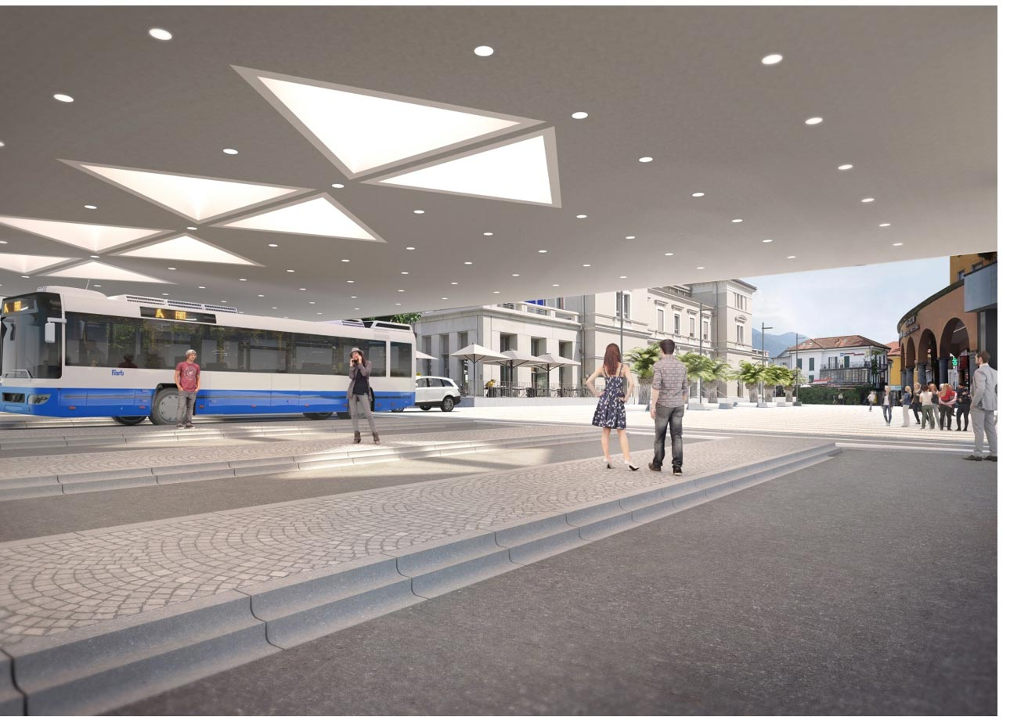

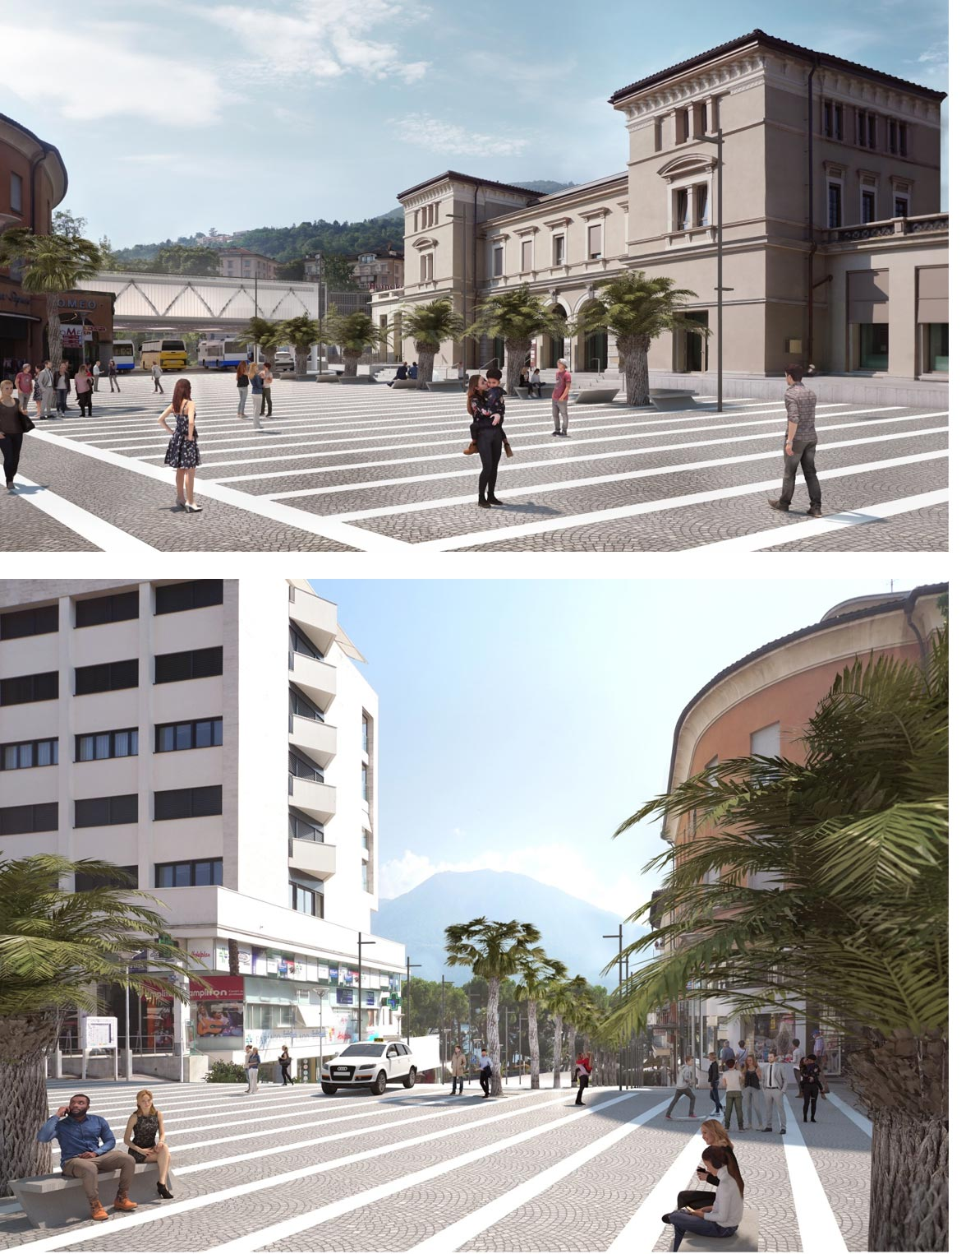

Doppio senso ciclabile e adeguamento fermata LDis - via Municipio
Il percorso del doppio senso ciclabile si snoda dall’intersezione di via Gian Gaspare Nessi con via Municipio mediante la realizzazione di una preselezione dedicata ai ciclisti.
In seguito, dopo l’attraversamento della carreggiata, i ciclisti percorrono la corsia ciclabile di larghezza 1.50 metri, demarcata con una linea continua, lungo via Municipio in senso opposto, fino all’intersezione con via Sara Morley (circa 140 metri).
L’attraversamento della via Municipio in direzione San Vittore avviene in sicurezza dalla via Sara Morley mediante isola avanzata. Da questo punto in poi, con una modifica della segnaletica verrà garantito il doppio senso ciclabile fino all’incrocio tra via San Vittore e via Scazziga.
La larghezza della carreggiata è da adattare mediante modifica del ciglio stradale, così da disporre delle larghezze minime.
Dato che l’intervento tocca anche la fermata bus “Palazzo dei congressi”, questa verrà adattata, rendendola conforme alle esigenze degli utenti disabili.

Parcheggio bici B+R
Nel comparto della stazione, al fine di garantire un servizio di qualità all’utenza ed un’elevata interconnessione tra i vari vettori di mobilità, è prevista la creazione di nuovi posteggi bici ed il potenziamento di alcuni esistenti. Si garantiranno oltre 250 posteggi per biciclette Bike & ride (B+R) a ridosso della stazione, ubicati in più punti, laddove le condizioni di accessibilità per le due ruote sono facilitate e la connessione rapida con il TP è favorita. Questi saranno completati da una postazione mista bici/moto su Piazza Cattori.
Da segnalare infine che la postazione Bike-sharing già oggi esistente sarà spostata sul lato est della piazza.

Vicolo degli Struzzi
Al fine di mantenere il doppio senso di circolazione sulla strada cantonale fino all’incrocio con via San Gottardo e via Sempione, sull’ultimo tratto di via della Stazione è prevista una doppia corsia veicolare a scendere, di larghezza minima, per la gestione separata delle svolte presso il semaforo previsto all’incrocio tra via della Stazione e via Collegiata.
Per poter permettere ciò si rende quindi necessaria l’eliminazione del marciapiede sul lato Ovest di via della Stazione (a salire dal centro Pax), sostituito dal camminamento in vicolo degli Struzzi, che sarà da riqualificare con una nuova pavimentazione in pietra naturale.

Concetto urbanistico e di riqualifica del comparto stazione
Il progetto si inserisce in un concetto urbanistico e di riqualifica del comparto della stazione più ampio, sviluppato nell’ambito del Mandato di studio in parallelo del 2016 e del progetto preliminare del 2017-2018.

Analizzando lo stato attuale, il sedime del comparto FFS di Muralto è caratterizzato dalla presenza di numerose pensiline e corpi di diverse forme e tipologie annessi in modo disordinato allo storico fabbricato viaggiatori che ne sviliscono l’aspetto e l’importanza.

La proposta d’intervento urbanistico è quella di creare una nuova cornice urbana al comparto stazione (attualmente più simile ad una stazione di periferia) che possa ricucire il tessuto urbanistico, attualmente “strappato” proprio in corrispondenza dell’area della stazione, e che sia in grado di mettere in relazione la nuova Piazza della Stazione con un nuovo importante giardino/sagrato di fronte alla Collegiata di San Vittore e più in generale di mettere in relazione l’importante monumento romanico e il centro civico di Muralto con il lago e Piazza Grande.

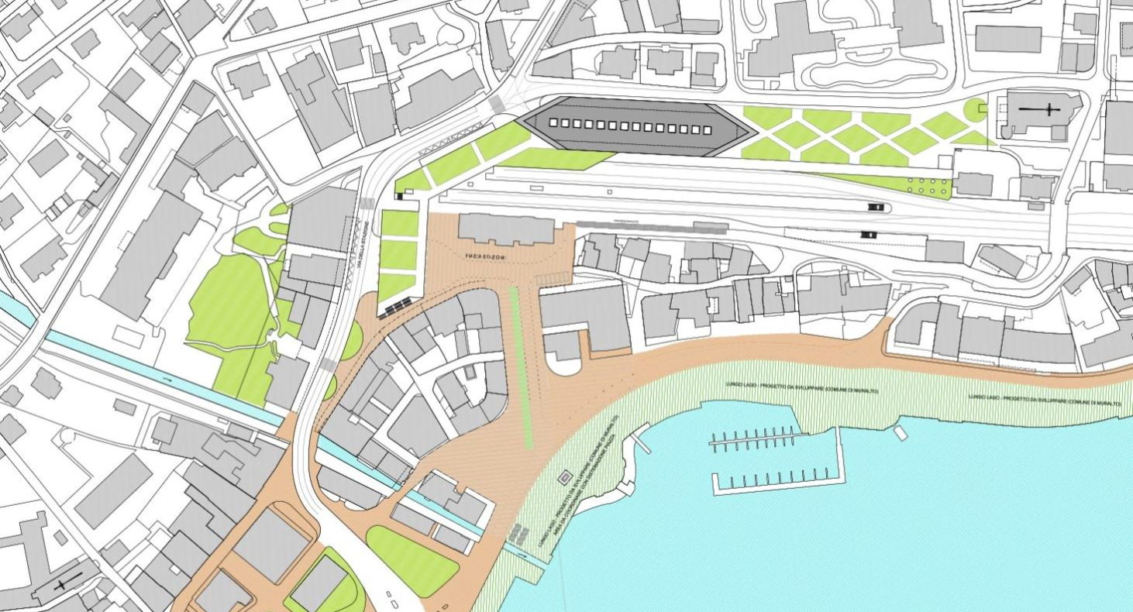

La copertura del terminale bus sviluppata, funzionale a sé stante, è concepita per essere coerente con il concetto urbanistico generale, sia a livello di finiture che di quote, che sarà previsto per l’intero piano di quartiere oggetto di una variante di piano di regolatore da parte del Comune di Muralto. In particolare la pensilina è compatibile con la prevista edificazione di un edificio da parte delle FFS (sul lato nord) volto ad ospitare il chiosco e spazi di servizio ai viaggiatori, come pure della prevista costruzione di un piano utilizzabile sopra il terminale bus nonché di un edificio sul suo fianco sud.

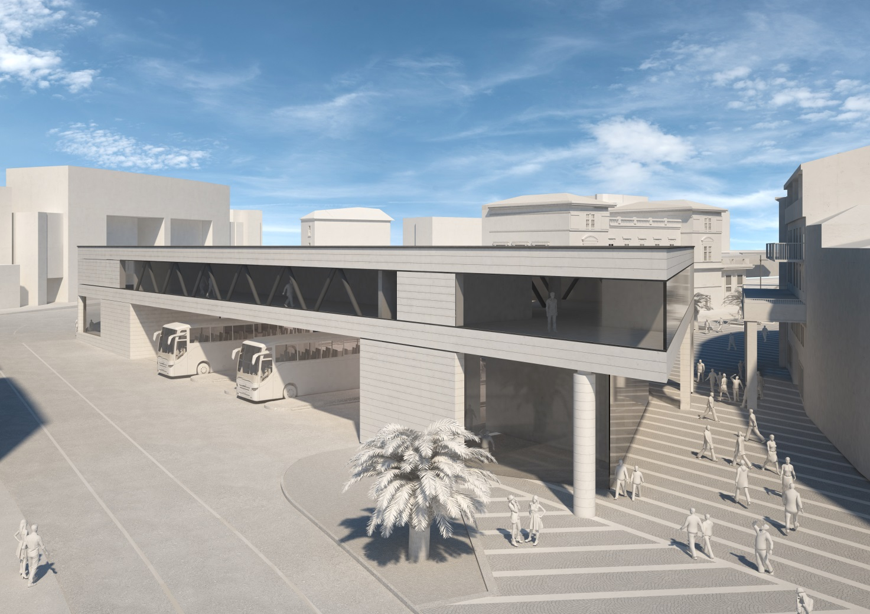

Diversi
La zona del nodo intermodale della stazione di Locarno-Muralto presenta una moltitudine di infrastrutture, quasi tutte interrate e che hanno necessità di essere rinnovate, potenziate o semplicemente adattate.
Con i lavori previsti nel comparto a livello di rifacimenti e adattamenti stradali, risulta opportuno combinare gli interventi relativi alle infrastrutture assieme a quelli legati alla soprastruttura stradale, in modo da perturbare per un periodo di tempo il più corto possibile il traffico.

Nell’area interessata dal progetto si prevede il rinnovo della pavimentazione della strada cantonale, con la posa di un asfalto fonoassorbente.
Il piazzale della stazione, viale Cattori e vicolo degli Struzzi saranno pavimentati con dadi in pietra naturale.

Il numero e la posizione dei passaggi pedonali esistenti saranno ottimizzati.

La segnaletica sarà rinnovata in funzione dei nuovi flussi di traffico, sia veicolare che ciclopedonale. Nelle zone di attesa dei bus e in corrispondenza dei collegamenti più sensibili saranno impiegate demarcazioni tattili e visive per persone cieche e ipovedenti.
Non è prevista altra segnaletica nell’area della piazza al fine di preservare la pavimentazione e valorizzare il contesto storico, fatta eccezione per il simbolo “20”, obbligatorio ai sensi dell’ordinanza in materia.

La zona d’incontro della piazza della stazione sarà delimitata dalla posa di tre totem intesi come porta d’entrata.
La realizzazione degli interventi contemplati dal presente progetto non comporta espropri in quanto si opera su sedimi pubblici (Cantone, Comune, FFS), ma una riassegnazione di superfici.

Programma lavori
I lavori si svolgono con il traffico pubblico e privato in esercizio, nonché garantendo costantemente l’accesso alla stazione ed ai commerci.
È quindi necessario procedere a fasi; sono previste 8 tappe per una durata complessiva del cantiere di circa. 2,5 anni.

Costi e finanziamento
In base al preventivo 5/2020 i costi sono così suddivisi:
Oggetto | Importo CHF
Terminale bus | 2'910'000
Riassetto via Stazione/vicolo degli Struzzi | 3'460'000
Riqualifica Piazza Stazione/via Cattori | 3'266'000
Collegamento doppio senso ciclabile | 154'000
Piazza Cattori | 1'170'000
Totale costruzione | 10'960'000
Spese generali | 1'660'000
Provvedimenti di protezione fonica | 444'000
Costi per scavi archeologici | 162'000
Indennità occupazione terreni | 4'000
 | 13'230'000
Riserva 10% (precisione preventivo) | 1'320'000
TOTALE (IVA inclusa) | 14'550'000
Il finanziamento è il seguente:
Contributo massimo della Confederazione CHF 5’380'000
Contributo comune di Muralto CHF 210’000
Contributo FFS CHF 270’000
a carico dei Comuni CIT (35% di 8'690'000) CHF 3'040’000
a carico Cantone (65% di 8'690'000) CHF 5'650’000

L’onere netto a carico del Cantone ammonta a CHF 5'650’000

MISURE A FAVORE DELLA MOBILITA’ LENTA (ML)

Misura PALoc2 TL 1.4: attraversamento ML Debarcadero-Piazza Grande, Locarno

Ubicazione e giustificazione dell’opera
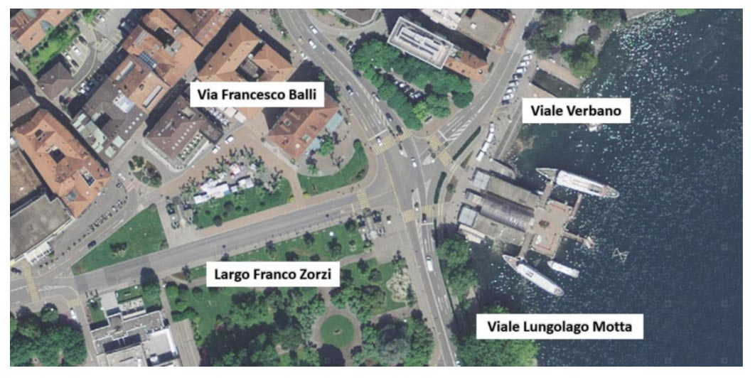
Intersezione semaforica del Debarcadero a Locarno

L’intersezione semaforica del Debarcadero è un nodo a 4 bracci: Lungolago Motta e viale Francesco Balli, che assieme formano uno dei principali assi viari del Locarnese, viale Verbano in direzione di Muralto e Largo Zorzi. Quest’ultimo verrà chiuso al traffico e non permetterà più il passaggio a bus e taxi. Attraverso l’incrocio transitano giornalmente circa 20'000 veicoli, di cui circa l’85% sull’asse viario principale.

Il nodo del Debarcadero è inoltre caratterizzato da un importante flusso di pedoni e registra delle rilevanti fluttuazioni stagionali dovute alla forte vocazione turistica della zona, soprattutto nei mesi estivi. Ubicato in posizione strategica, esso collega il lungolago di Locarno e Muralto, i rispettivi locali di ristoro e il molo per l’imbarco/sbarco dei passeggeri su battello con Piazza Grande e il centro storico della città. Dal nodo transita anche un percorso ciclabile di importanza regionale. L’affluenza di cicli nei mesi estivi può raggiungere in corrispondenza dell’intersezione le 1'000 biciclette per direzione al giorno.

Di conseguenza, la misura si prefigge di ripristinare il legame tra il lago e il centro città di Locarno, nel cuore dell’agglomerato, impostando nuove soluzioni volte a gestire in modo ottimale i flussi succitati. In considerazione della geometria e dell’organizzazione attuale del nodo, vengono a crearsi conflitti non solo con i veicoli ma anche fra i diversi fruitori della mobilità lenta. La disposizione della pista ciclabile divide gli spazi dedicati ai pedoni. In particolare, l’attraversamento da parte dei pedoni della pista ciclabile per accedere agli attraversamenti pedonali, ma anche l’attraversamento stesso in quanto i flussi di cicli e pedoni non sono debitamente separati, costituiscono un problema per la sicurezza.

Descrizione del progetto

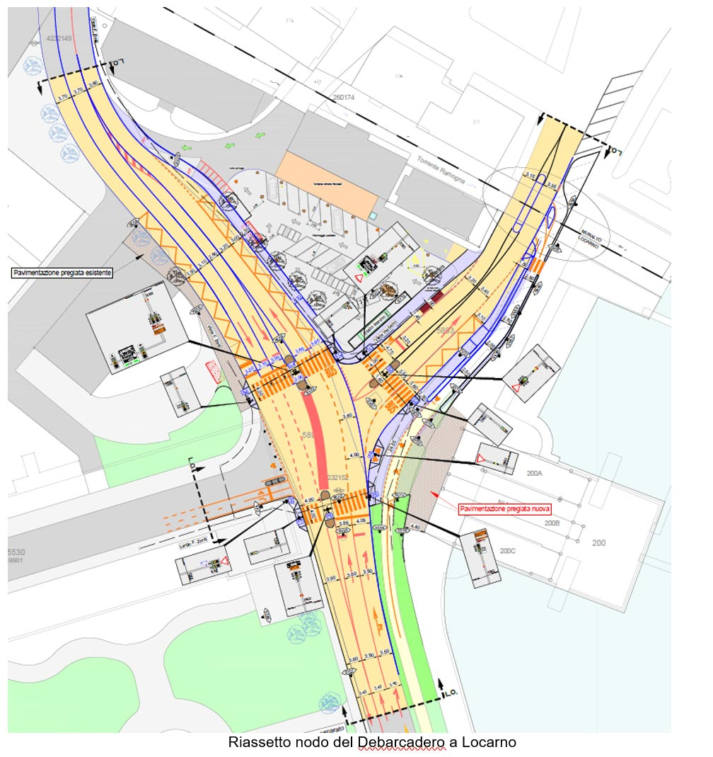

Per l’attraversamento est-ovest della mobilità ciclabile sono previste su Largo Zorzi due corsie chiare in ingresso nell’incrocio con una separazione fisica tramite isola, garantendo inoltre uno spazio ampio per le biciclette in entrata nella zona pedonale di Largo Zorzi. Allo stesso modo, davanti al Debarcadero i ciclisti fermi al semaforo godono di un’ampia area di attesa a ridosso dell’intersezione. Centralmente, l’adeguamento delle isole e la creazione di una fascia colorata favoriscono gli attraversamenti.

Ad est, l’accesso della pista ciclabile su via Verbano è messo in sicurezza sul confine tra i Comuni di Locarno e Muralto con la creazione di una corsia di preselezione protetta.
In generale alle bici è comunque concesso di restare in carreggiata.

Per i pedoni non sono più previste nella soluzione di progetto le strisce per l’attraversamento di Largo Zorzi, che verrà modificato con un progetto urbanistico ancora da definire.
La riorganizzazione della rete TP, che sposta il passaggio dei bus su Via Luini e la riorganizzazione del nodo intermodale di Muralto-Locarno, implica la realizzazione di fermate bus in sostituzione di quelle esistenti.
Su via Balli, dove è mantenuta la pavimentazione pregiata, sono previste fermate con doppio stallo per bus articolati.
Su via Verbano è prevista una fermata in nicchia per le linee che si attestano al nuovo terminale del nodo intermodale più a nord.
Sostando al di fuori delle corsie veicolari, i bus non ostacolano il traffico, garantendo sempre un corretto funzionamento dell’intersezione.

Programma lavori
La realizzazione è delegata al Comune.

È previsto di realizzare dapprima la terza corsia (corsia bus) sul Lungolago Motta una volta terminati i lavori in via Luini, previsti per la primavera 2021, e in seguito mettere in cantiere la riorganizzazione del nodo Debarcadero di Locarno.

Costi e finanziamento
Il preventivo complessivo secondo progetto definitivo (versione 09/2020) ammonta a
CHF 1'671'000 (IVA incl.) con un margine del +/- 10%. La realizzazione delle fermate bus conformi alla Legge sui disabili comporta un costo di ca. CHF 400'000, incluso nel preventivo.

Preventivo Pdef 09/2020 CHF 1'671’000
Riserva 10% precisione preventivo CHF 167’000
Totale CHF 1'838’000

Il finanziamento regionale è il seguente:

Contributo massimo della Confederazione CHF 525'000
A carico CIT (35% di 1'313'000) CHF 460'000
A carico Cantone (65% di 1'313'000) CHF 853'000

Il Cantone finanzierà l’intero investimento, recuperando dalla CIT e dalla Confederazione le relative quote a loro carico.

L’investimento netto a carico del Cantone sarà di ca. CHF 853'000.

Misura PALoc2 TL 2.3 + TP 1/T5: Messa in sicurezza e riqualifica asse ciclabile Lungolago G. Motta – Via Bramantino – Via alla Morettina + riorganizzazione dei servizi su gomma nel settore Locarno – Ascona – Losone;

Ubicazione e giustificazione dell’opera
L’intervento interessa, da est verso ovest, via Bramantino a Locarno a partire dall’intersezione con via Vela (compresa) per poi passare su via alla Morettina fino all’intersezione con via Francesco Chiesa (compresa). Lo sviluppo delle misure PALoc2 TL 2.3 e TP 1/T5 è strettamente correlato e include l’innesto alla rotonda di Piazza Castello.

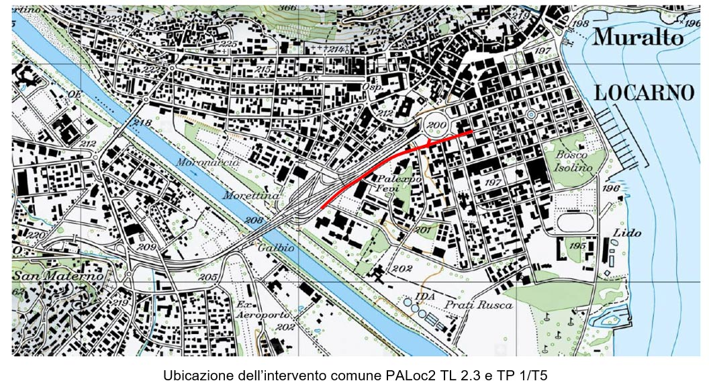
L’obiettivo principale è quello di favorire la mobilità ciclabile in condizioni di sicurezza e di confort in un tratto che rappresenta un punto strategico dell’asse di collegamento di Ascona con Locarno che, con la costruzione della passerella ciclopedonale sulla Maggia da poco inaugurata, assume un ruolo ancor più centrale nella mobilità ciclabile regionale. In tal modo si incentiva sempre più l’utilizzo della mobilità lenta, rendendo al contempo più appagante il tragitto. L’intervento tiene inoltre conto delle proposte scaturite dal progetto del Piano di mobilità scolastica.

Le biciclette vengono mantenute sulla carreggiata, garantendo il percorso più diretto ed evitando i conflitti con i pedoni. Le modifiche apportate alle sedi stradali sono state pianificate per rendere il percorso ciclabile ben identificabile e scorrevole.

Al contempo, per la componente del trasporto pubblico, l’intento è di agevolare il servizio bus sul nuovo tracciato tra Ascona e Locarno lungo via alla Morettina (linea 1 Ascona-Locarno-Tenero e linea 316 Locarno-Brissago), con fermate adeguate alle esigenze dei disabili, adatte al volume di utenza presente (scuole, centro manifestazioni) e posizionate al meglio rispetto agli attrattori e al percorso delle linee.

Descrizione del progetto

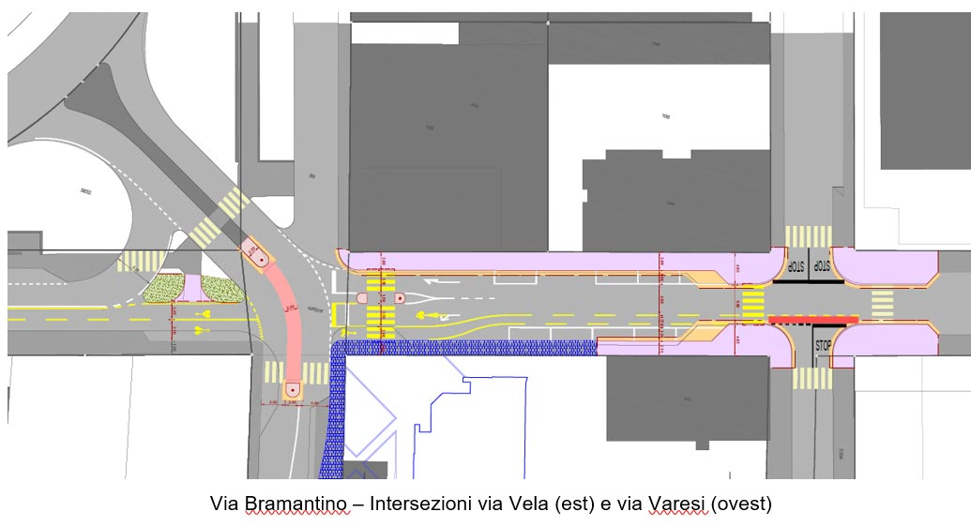
Al limite d’opera est è prevista la sistemazione delle intersezioni di via Bramantino con via Vela e via Varesi per migliorare la sicurezza dei fruitori della mobilità lenta.

La segnaletica prescrive nella prima tratta il senso unico con eccezione biciclette (doppio senso ciclabile con demarcazione di una corsia ciclabile in direzione est). Il calibro stradale permette di conservare i posteggi laterali e allo stesso tempo di aumentare gli spazi pedonali.

L’incrocio di via Varesi, che costituisce il punto d’accesso dalla rotonda a tutto il Quartiere Nuovo, è orientato al traffico. È dunque previsto il prolungamento dell’isola spartitraffico dalla rotonda fino a includere il passaggio pedonale esistente, che viene sistemato secondo le attuali norme risolvendo la delicata questione dell’attraversamento.

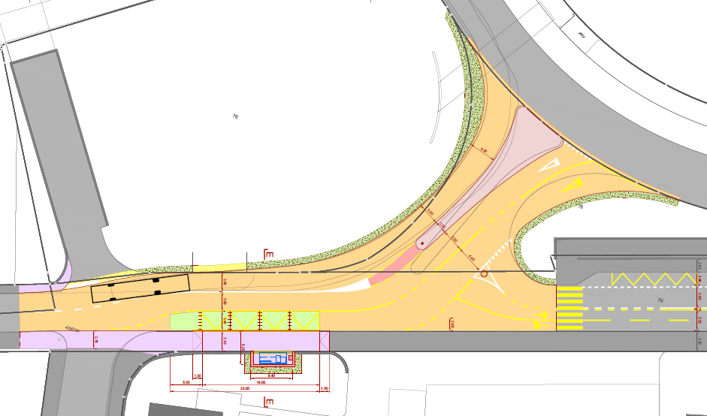
Nuova corsia bus
Lo stesso principio che consente l’attraversamento in due tempi è valevole per l’innesto ovest della rotonda.
Per conseguire gli scopi di accelerazione del TP e di perfezionamento delle fermate, l’intervento prevede innanzitutto il potenziamento dell’entrata in rotatoria con l’introduzione di una corsia bus che parte dalla fermata all’intersezione di via Nessi. Una volta terminate le operazioni di fermata, il bus può in questo modo proseguire senza ostacoli fino alla rotonda. L’attuale corsia di decelerazione per accedere all’autosilo, di scarsa utilità, viene eliminata per fare spazio alla nuova impostazione del tracciato.

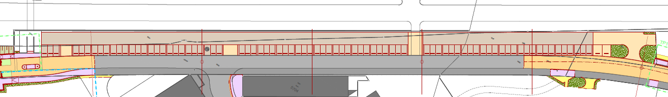
Nuova configurazione del posteggio pubblico di via alla Morettina

Il posteggio pubblico di fronte al Fevi costituisce la principale criticità lungo il tracciato ciclabile. Infatti le manovre di retromarcia sulla carreggiata sono pericolose per i ciclisti in transito. Per condurre le biciclette sulla carreggiata si provvede quindi a ristrutturare il parcheggio creando un accesso agli stalli “interno”.
Il filare di alberi necessita di essere riposizionato, operazione che si prevede di svolgere spostando gli alberi esistenti con un apposito macchinario.

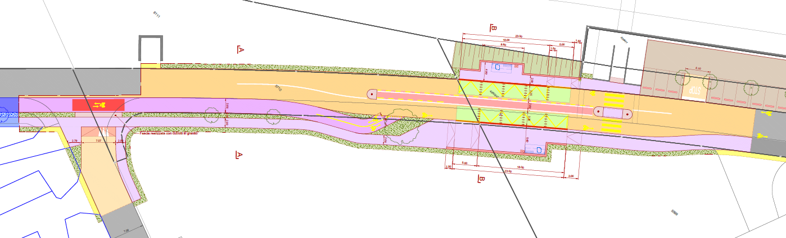
Fermata TP – Palexpo

Sono previste nuove fermate per le linee bus 1 e 316 accessibili alle persone con mobilità ridotta. La fermata Palexpo su via Morettina all’altezza della torre dell’ascensore serve in modo comodo sia il centro manifestazioni Fevi, che le scuole (Sme/Liceo) che il quartiere Campagne.

In corrispondenza della fermata è realizzato un attraversamento pedonale con isola spartitraffico, utilizzato anche dai ciclisti per raggiungere la pista dedicata che si innesta più avanti sul tracciato di accesso alla nuova passerella sulla Maggia.

Programma lavori
Procedura di pubblicazione e realizzazione sono delegate al Comune di Locarno.

Considerando che il progetto prevede la modifica del campo viario e della segnaletica, dovrà seguire la procedura di pubblicazione ai sensi della Legge sulle strade (LStr).
L’approvazione del presente credito e di quello relativo alle parti d’opera di competenza comunale permetterà di procedere con la pubblicazione.
Con riserva dei tempi necessari per la procedura di pubblicazione e degli appalti, l’inizio dei lavori è previsto per il terzo trimestre del 2021.

Costi e finanziamento
In base al progetto definitivo (06/2020) il preventivo per le misure associate, esclusi i costi legati all’illuminazione, ammonta a CHF 2'208'000 (IVA incl.) con una precisione del 10%.

Preventivo Pdef 06/2020 CHF 2'208'000
Riserva 10% precisione preventivo CHF 221'000
Totale (IVA inclusa) CHF 2'429'000

Per il finanziamento risulta:

Contributo massimo della Confederazione CHF 400'000
A carico CIT (35% di 2'029'000) CHF 710'000
A carico Cantone (65% di 2'029'000) CHF 1'319'000

Il Cantone finanzierà l’intero investimento, recuperando dalla CIT e dalla Confederazione le relative quote a loro carico

L’investimento netto a carico del Cantone sarà di ca. CHF 1'319’000.

Misura PALoc2 TL 2.4: completamento percorso Zandone-Golino (rampa Golino)

Ubicazione e giustificazione dell’opera
L’opera si prefigge in maniera generale di migliorare in modo sicuro ed efficace la rete ciclabile regionale tra Ascona, Losone, Zandone e Golino.

Nello specifico, il progetto consiste nella realizzazione di una rampa ciclopedonale tra l’argine del fiume Melezza e la strada cantonale a Golino, la quale permetterà di ottenere una continuità tra i percorsi regionali RLo1 e Rlo2, ponendo dunque le basi per il miglioramento dell’itinerario circolare che si snoda tra Losone e le Terre di Pedemonte attraverso parte del percorso nazionale 31 (Percorso della Vallemaggia), inserito nella rete di SvizzeraMobile.

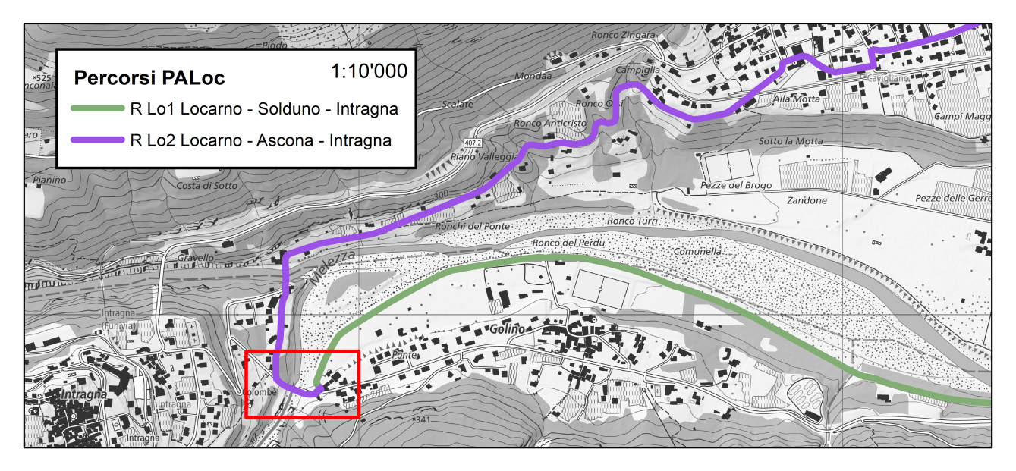
Ubicazione dell’opera

La nuova infrastruttura, che deve permettere il superamento di un dislivello di circa 7 m, è proposta con l’obbiettivo di sostituire l’attuale scala pedonale posta in corrispondenza della spalla destra del ponte stradale di Golino, in modo tale da garantire sicurezza, continuità del percorso e maggior comfort a ciclisti e pedoni che percorrono la pista ciclabile tra Golino, Losone ed Ascona.

Descrizione del progetto
Il progetto approfondisce i principi costruttivi alla base della realizzazione della rampa ciclopedonale tra la strada cantonale e l’argine destro del fiume Melezza a Golino. In questo tratto specifico la pista ciclabile corre lungo l’argine del Fiume Melezza per raggiungere la strada cantonale presso la spalla destra del ponte stradale di Golino.

Il progetto è caratterizzato da un percorso dedicato a ciclisti e pedoni di circa 70 m di lunghezza, 2.50 m di larghezza, il quale termina con una rampa/gradonata di una pendenza massima del 20% (necessaria per superare un dislivello di circa 7 m), composta da due scalinate con gradini di 80 cm di larghezza e da una rampa centrale di 90 cm di larghezza sulla quale poter spingere la bici.

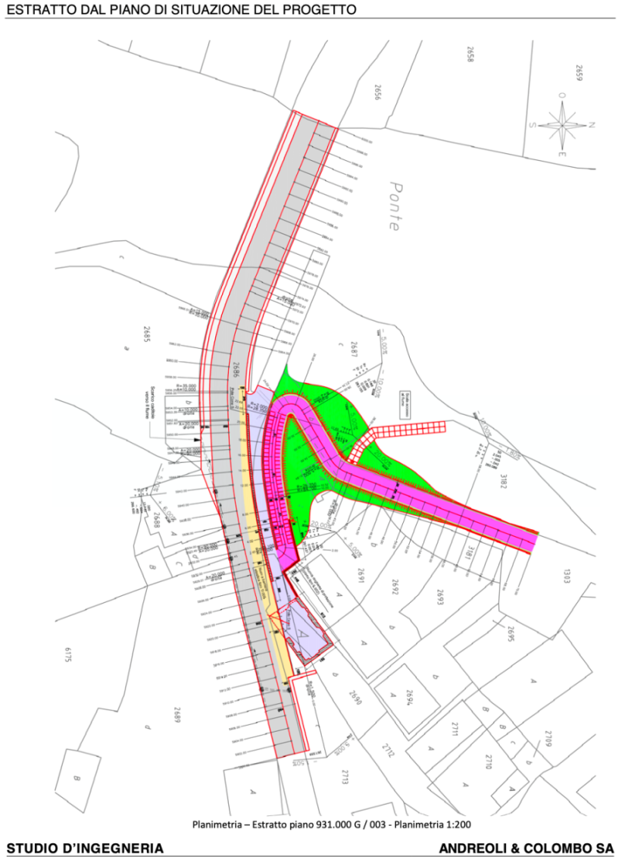
Piano della situazione di progetto

Nella zona della rampa è prevista una pavimentazione in calcestruzzo CPN F, irruvidito sulla superficie, 15 cm di spessore. Lo stesso materiale è previsto per la pavimentazione delle scale della rampa, con uno spessore di 15-30 cm.

Programma lavori
In considerazione delle procedure necessarie (pubblicazione Lstr e appalti) l’esecuzione della misura è prevista nel corso dell’estate 2022.

Costi e finanziamento
La relazione tecnica valuta un costo preliminare per la realizzazione del progetto di circa CHF 450'000.- onorari e IVA 7.7% inclusi, con una precisione di +/- 20%.

In base al preventivo di massima 09/2020 risulta:
Preventivo CHF 450'000
Riserva 20% precisione preventivo CHF 90'000
Totale (IVA inclusa) CHF 540'000

Il finanziamento è il seguente:
Contributo massimo della Confederazione CHF 59'000
A carico CIT (35% di 481'000) CHF 168'000
A carico Cantone (65% di 481'000) CHF 313'000
Il Cantone finanzierà l’intero investimento, recuperando dalla CIT e dalla Confederazione le relative quote a loro carico

L’investimento netto a carico del Cantone sarà di CHF 313’000.

Misura PALoc2 TL 2.18: completamento itinerario ciclabile lungo la sponda sinistra del fiume Melezza, tra Tegna e Cavigliano

Ubicazione e giustificazione dell’opera
Anziché stare sull’argine del fiume Melezza, per completare il percorso ciclabile regionale che collega le località Tegna e Cavigliano si farà capo alla nuova passerella Tegna-Verscio sul riale Scortighèe prevista dal Comune di Terre di Pedemonte.
La nuova infrastruttura è ritenuta fondamentale dal Comune in quanto permette di ricucire le due sezioni, garantendo spostamenti diretti e sicuri per raggiungere i principali centri d’interesse.
Il Cantone e la CIT parteciperanno ai costi d’opera comunale con l’importo inizialmente previsto per la sistemazione del percorso pianificato lungo l’argine.

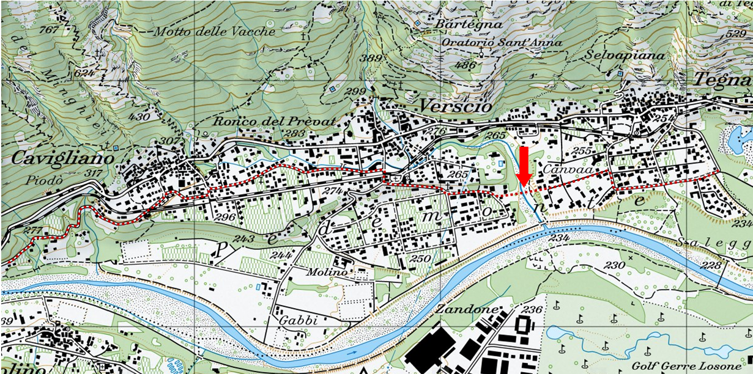
Terre di Pedemonte – Percorso ciclabile regionale

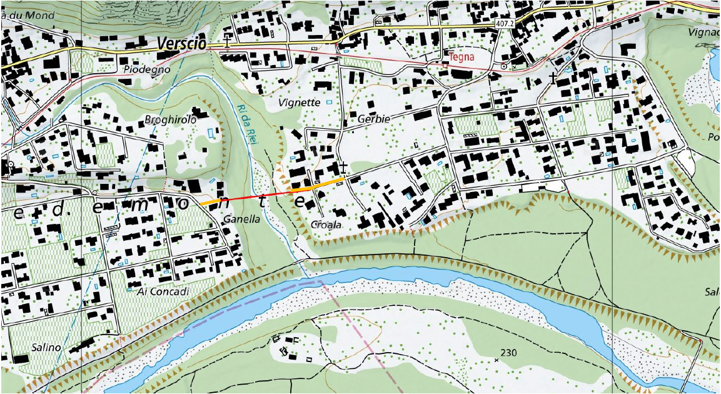
Terre di Pedemonte – Ubicazione passerella ciclo-pedonale

Descrizione del progetto
Il percorso si snoda all’interno del tessuto residenziale del quartiere situato sul versante sinistro del fiume Melezza.
Le strade di servizio attraversate sono regolamentate a Zona 30, fornendo le condizioni ideali di percorrenza per la mobilità lenta. Nelle vie a senso unico è garantito il doppio senso ciclabile.

L’accesso alla nuova passerella avviene da via Canva a est, rispettivamente dalla strada Ai Ronch sul lato in territorio di Verscio.

La struttura portante longitudinale del manufatto è costituita da una trave continua con camminamento a cassone in carpenteria metallica.
Caratteristiche principali:
- la trave continua poggia su pile intermedie a “V”, posizionate all’esterno dell’alveo golenale del riale Scortighèe, le quali inducono luci massime superiori ai 30 m.
- considerato lo sviluppo planimetrico, la lunghezza complessiva fra le spalle misura 125.00m;
- il piano di camminamento dispone di un calibro minimo di 2.70 m.

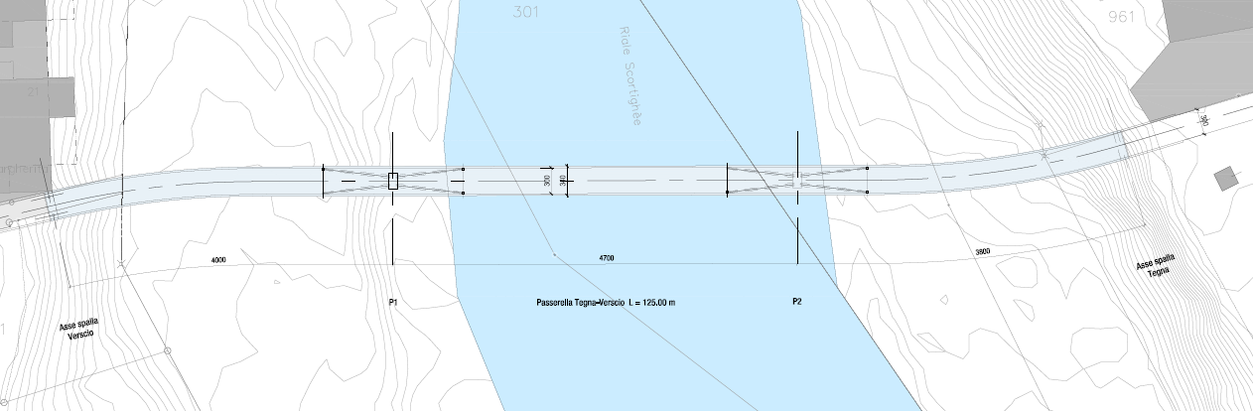
Tegna
Verscio
Nuova passerella Tegna-Verscio – Planimetria
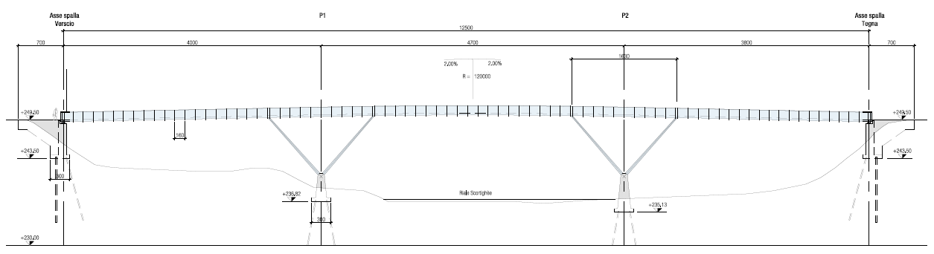
Nuova passerella Tegna-Verscio – Vista laterale

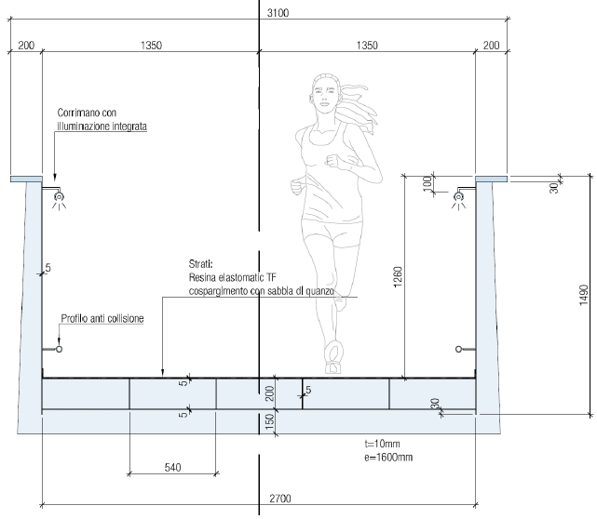
Nuova passerella Tegna-Verscio – Sezione trasversale tipo campata

Programma lavori
L’avvio della progettazione definitiva da parte del Comune è previsto nell’immediato. Il programma lavori dettagliato verrà definito in base all’esito della pubblicazione.

Costi e finanziamento
Il costo totale dell’opera, raccordi stradali inclusi, è stimato a CHF 2'030'000 (IVA incl.).

L’opera è realizzata dal Comune e il Cantone partecipa al finanziamento. La Convenzione di realizzazione del PALoc2 sancisce il tetto massimo del contributo federale e regionale (Cantone e CIT) che verrà rimborsato, pari a CHF 600'000 (IVA incl.). In base alla modifica del percorso su richiesta del Comune e secondo gli accordi, il maggior costo è a carico del Comune di Terre di Pedemonte.

Il cofinanziamento è ripartito nel modo seguente:
Contributo massimo della Confederazione CHF 240'000
A carico CIT (35% di 360'000) CHF 126'000
A carico Cantone (65% di 360'000) CHF 234'000

Il Cantone finanzierà l’intero investimento, recuperando dalla CIT e dalla Confederazione le relative quote a loro carico.

L’investimento netto a carico del Cantone sarà di ca. CHF 234’000.

Misura PALoc2 TL 2.20: Messa in sicurezza e riqualifica di via Varenna a Locarno

Ubicazione e giustificazione dell’opera
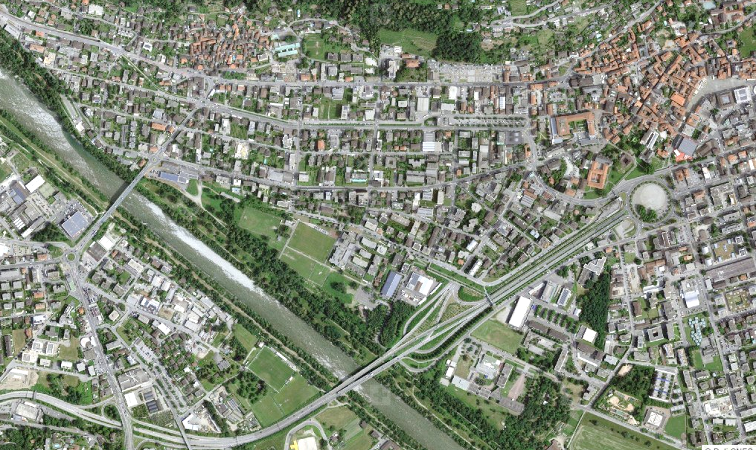
Ubicazione della misura

Via Varenna costituisce un asse stradale importante per il quartiere di Locarno-Solduno.
Il tratto di via Varenna interessato si sviluppa dalla rotonda del ponte Maggia ad ovest, fino all’intersezione con via D’Alberti ad est. Ad oggi si nota l’abbondanza degli spazi dedicati al traffico motorizzato, a scapito del traffico lento.

L’obiettivo del progetto è di completare la rete dei percorsi ciclabili regionali, aumentare la sicurezza di via Varenna soprattutto per la mobilità lenta, migliorandone l’attrattività con la creazione di un viale alberato. Il progetto ha inoltre lo scopo di semplificare l’accesso di pedoni, ciclisti e utenti con carrozzelle alla zona della golena del fiume Maggia.

Descrizione del progetto
Lo spazio stradale è così suddiviso:
- Il marciapiede lato valle conserva una larghezza pari a 2.00 m.
- Sullo stesso lato è previsto l’inserimento di una corsia ciclabile in carreggiata in direzione del centro di Locarno.
- La carreggiata centrale riservata al traffico motorizzato è mantenuta a senso unico (ovest-est). Il limite di velocità rimane di 50 km/h.
- Sul lato a monte è previsto l’allargamento del marciapiede esistente. Sarà infatti creato un ampio marciapiede condiviso ciclopedonale che avrà una larghezza totale di 3.30 m, formato da un marciapiede di larghezza 1.25 m e dalla corsia ciclabile in direzione est-ovest di 2.05 m. La corsia ciclabile sarà separata dal marciapiede pedonale da una linea gialla continua, tratteggiata in corrispondenza degli accessi privati, intersezioni e simili. La posa della nuova alberatura lungo il marciapiede condiviso riduce puntualmente la larghezza della corsia destinata alle bici.

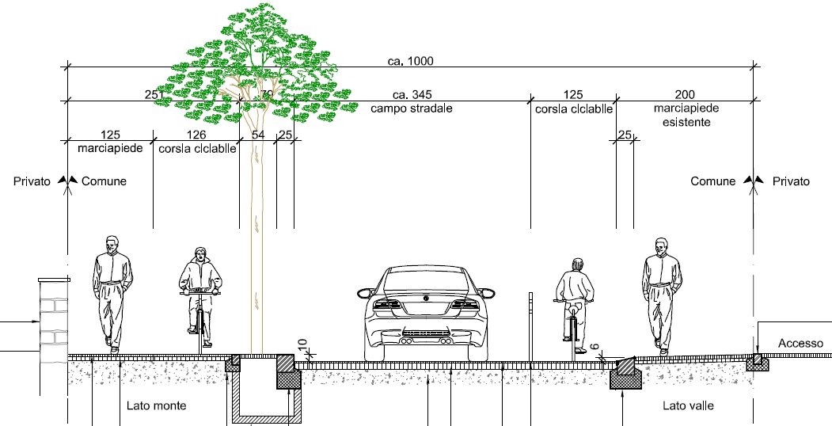
Sezione tipo con alberatura da progetto di Via Varenna

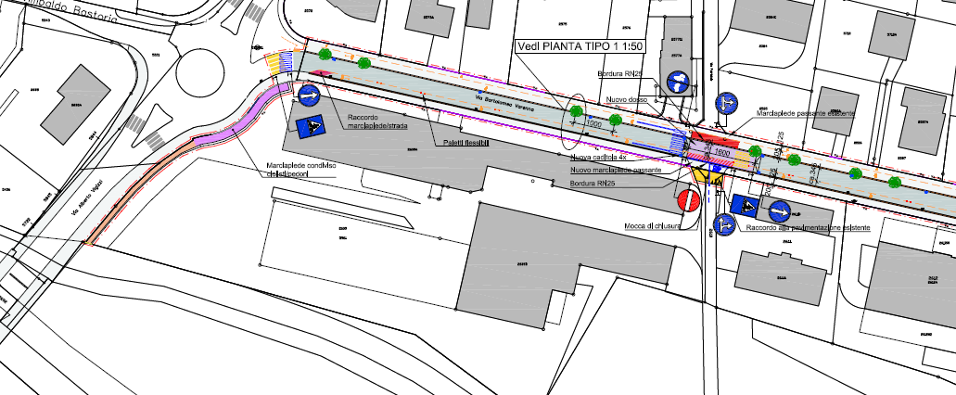
Estremità ovest di via Varenna

Le intersezioni con via Patriziale, via del Passetto e via in Selva verranno adattate con marciapiedi passanti.
All’incrocio con via Patriziale è prevista l’esecuzione di un dosso in quanto si tratta di un’intersezione molto frequentata. Oltre che essere parte della rete dei percorsi ciclabili pianificati del Locarnese, dà diretto accesso alla zona della golena del fiume Maggia per gli utenti provenienti dal comparto sito a monte di via Varenna.

Al fine di garantire il transito delle biciclette in maniera fluida e sicura in prossimità della rotonda Ponte Maggia, il progetto prevede di adattare la segnaletica orizzontale della pista ciclabile e degli attraversamenti interessati. In corrispondenza della rotatoria, la creazione di una rampa aggiunge un nuovo collegamento all’argine del fiume.

Ad est, la corsia ciclabile inizia e termina all’intersezione con via V. D’Alberti, che possiede già ora due marciapiedi continui ai lati. Questo per permettere un migliore collegamento per chi si innesterà sulla corsia ciclabile verso il Ponte Maggia e per facilitare chi proviene dal quartiere Bastoria e vorrà recarsi verso i quartieri Campagna e Morettina.

Programma lavori
Procedura di pubblicazione e realizzazione sono delegate al Comune di Locarno.

L’approvazione del presente credito e di quello relativo alle parti d’opera di competenza comunale permetterà di procedere con la pubblicazione.

Con riserva dei tempi necessari per la procedura di pubblicazione e degli appalti, l’inizio dei lavori è previsto per l’autunno 2021.

Costi e finanziamento
In base al preventivo risulta:

Preventivo Pmax 07/2020 CHF 1'500’000
Riserva 25% precisione preventivo CHF 375'000
Totale CHF 1'875'000

Il finanziamento è il seguente:
Contributo massimo della Confederazione CHF 439'000
A carico CIT (35% di 1'436'000) CHF 503'000
A carico Cantone (65% di 1'436'000) CHF 933'000

Il Cantone finanzierà l’intero investimento, recuperando dalla CIT e dalla Confederazione le relative quote a loro carico

L’investimento netto a carico del Cantone sarà di CHF 933’000.

Misura PALoc3 ML 6: stalli Bike&Ride (B+R) presso le principali fermate TP e attrattori

Ubicazione e giustificazione dell’opera
Il progetto prevede di realizzare nelle principali fermate del TP (urbano e regionale) e in altri punti strategici delle infrastrutture di parcheggi per cicli Bike & Ride (B+R) allo scopo di favorire l’interscambio tra bici-bus (e bici-treno) soprattutto in relazione agli spostamenti utilitari.

In prospettiva della riorganizzazione e del potenziamento del servizio TP urbano nel Locarnese pianificato per l’orizzonte apertura della galleria di base AlpTransit Monte Ceneri, una valida offerta di posteggi per cicli presso le fermate del TP contribuisce all’aumento dell’attrattività sia per l'utilizzo del traffico lento che del trasporto pubblico. L’ultimo km effettuato con la bicicletta è reso fattibile e invitante se le infrastrutture di parcheggio garantiscono sicurezza.

Il progetto riguarda i Comuni di Locarno, Losone, Ascona, Muralto, Minusio e Gambarogno. L’apice del potenziale della misura si trova infatti sul fondovalle: nelle aree pianeggianti o con leggere pendenze.

Descrizione del progetto
È prevista la creazione di 100 stalli per biciclette adiacenti alle principali fermate bus dei Comuni interessati.

La definizione delle fermate TP in cui la misura è applicabile è di competenza dei Comuni.

A livello di impostazione preliminare sono state identificate quali esempi di oggetto di intervento le seguenti fermate: Stazione FFS Locarno-Muralto, fermata TILO di Minusio, Piazza Grande / Largo F. Zorzi, Locarno - Piazza Castello, Locarno - Arbigo, Losone - nodo d’interscambio Via Ferrera/Via al Pascolo, Ascona - nodo importante del TP S. Nazzaro.

Programma lavori
La realizzazione è ad opera dei Comuni.
Inizio dei lavori imminente per alcune postazioni.

Costi e finanziamento
I costi totali pari a CHF 363'000 costituiscono un valore massimo e sono suddivisi nella maniera seguente:

Contributo massimo della Confederazione CHF 137'000
Contributo specifico comunale CHF 90'000
A carico CIT (35% di 136'000) CHF 48'000
A carico Cantone (65% di 136'000) CHF 88'000

Tolti i contributi specifici, il Cantone finanzierà l’investimento di CHF 273’000, recuperando dalla CIT e dalla Confederazione le relative quote a loro carico

L’investimento netto a carico del Cantone sarà di ca. CHF 88’000.

Misura PALoc3 ML 8.1: percorso ciclopedonale Traversa della Pepa – Magadino

Ubicazione e giustificazione dell’opera
La realizzazione del nuovo percorso ciclopedonale ha lo scopo di mettere in sicurezza il collegamento tra la Traversa della Pepa e il centro abitato di Magadino (zona Casa comunale di Gambarogno), favorendo gli spostamenti a mobilità lenta.

La vicina strada cantonale presenta un carico di traffico giornaliere medio (TGM) di circa 10’000 veicoli e attualmente non è munita di un percorso ciclabile, ma unicamente di un marciapiede pedonale. In assenza di ragionevoli possibilità alternative, si ritiene necessaria la realizzazione di un nuovo percorso ciclopedonale condiviso tra pedoni e ciclisti, senza però imporre l’obbligo a quest’ultimi di percorrerlo. Il nuovo tracciato, situato lungo la riva pubblica del Verbano, ha una funzione prevalentemente di collegamento a punti d’interesse locali e non di transito; pertanto se fosse imposto l’obbligo di percorrenza alle biciclette, la presenza di ciclisti agonistici sul tracciato creerebbe delle situazioni di maggior pericolo alla rimanente utenza.

La formazione del nuovo collegamento porta vantaggi in termini di sicurezza e favorisce l’accessibilità con mobilità lenta alla zona delle Bolle, alla riva del lago e al centro abitato di Magadino, in zona Casa Comunale di Gambarogno, oltre a stabilire una continuità con il percorso ciclopedonale previsto dalla misura PALoc 2 INF 4, che collega la Traversa della Pepa con la zona del Centro sportivo del Gambarogno e della Stazione FFS di Quartino.

Le Bolle di Magadino sono uno degli ultimi esempi di delta fluviale dove si sono conservati degli ambienti allo stato naturale, caratterizzati dalla presenza di valori naturalistici e paesaggistici di grande pregio; si tratta di zone tutelate e soggette a specifiche normative.

Parallelamente alla formazione della nuova pista ciclopedonale è prevista la riqualifica della riva lacustre secondo tecniche di ingegneria naturalistica che sfruttano caratteristiche e proprietà di materiali vivi e rinnovabili, spesso associati per usufruire dei rispettivi vantaggi, quali materiale vegetale vivo, legname e pietrame.
Lo scopo degli interventi è quello di operare sull’ambiente senza indurre ulteriori elementi di instabilità, ma sfruttando le capacità naturali di piante, alberi, del materiale vegetale nel suo insieme al fine di consolidare e proteggere dall’erosione le scarpate e ricostruire l’ecosistema lungo la riva del lago.

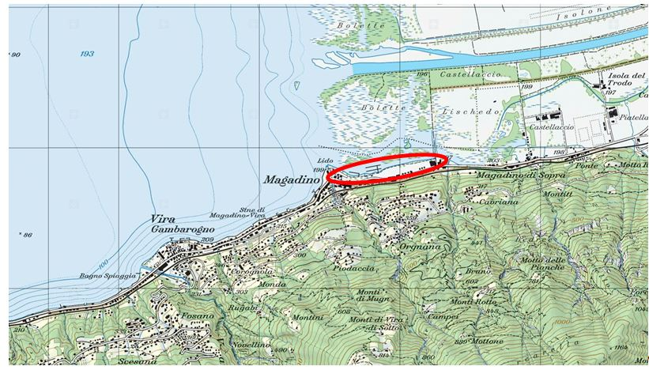
Ubicazione intervento PALoc 3 ML 8.1

Descrizione del progetto
Il progetto è composto da due elementi principali e distinti: la formazione di un percorso ciclopedonale e la riqualifica in chiave ecologica della sponda lacustre lungo la quale si sviluppa il tracciato.

Quale continuazione del percorso della misura PALoc2-INF 4 “Pista ciclopedonale Quartino-Magadino”, il nuovo tracciato ciclabile assume carattere regionale ed è quindi finanziato dal Cantone e dalla CIT al netto del contributo federale; le rimanenti opere della misura PALoc3 ML 8.1 sono di interesse locale e a carico del Comune.

Il nuovo percorso ciclopedonale segue a grandi linee il tracciato della passeggiata sterrata esistente e si presenta praticamente pianeggiante lungo tutta la tratta. La lunghezza totale dell’intervento, che si snoda dalla Casa comunale di Gambarogno, a Magadino, fino alla Traversa della Pepa, è pari a ca 750 ml.

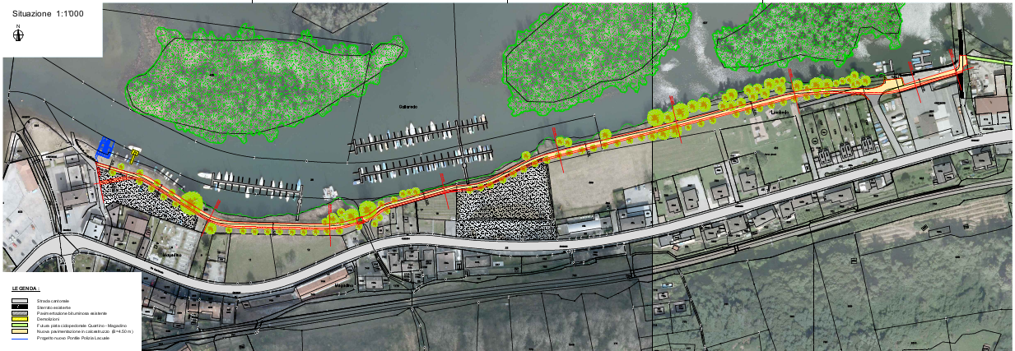
Piano di situazione

In collaborazione con il Municipio di Gambarogno, il Patriziato di Magadino e la Sezione della mobilità si è decisa la realizzazione di un percorso ciclopedonale, condiviso tra pedoni e ciclisti, di larghezza pari a 3.00 m.

La nuova struttura sarà realizzata con il getto in opera di una platea in calcestruzzo di
15 cm di spessore, posata su un nuovo sottofondo in misto granulare di 30 cm di spessore.
Di seguito è rappresentata la sezione tipo normale della nuova pista ciclopedonale.

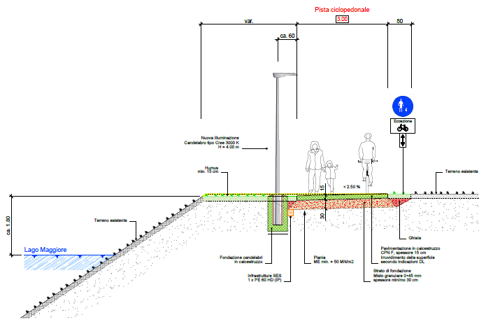

Lungo il tracciato è presente un ponticello di lunghezza 4.80 m e di larghezza 1.30 m, che permette l’attraversamento di un piccolo riale.

Il progetto prevede la sostituzione del manufatto esistente con una nuova struttura in legno di lunghezza 4.60 m (travatura portante 12/26 cm e piano di calpestìo con assito di spessore 6 cm), con fondazioni e spalle in cemento armato, rispettando la larghezza del nuovo percorso ciclopedonale di 3.00 m. Lateralmente saranno posate delle barriere di sicurezza in legno con altezza 1.30 m.

L’illuminazione del nuovo percorso ciclopedonale è uno dei principali elementi di riqualifica ambientale e di evoluzione della percezione dello stesso. I nuovi sistemi di illuminazione permettono di adempiere a diverse esigenze funzionali.

Lungo la prima parte di tracciato (dalla Casa comunale fino al Parcheggio “Favini”), per una lunghezza di ca. 400 ml saranno posati candelabri (luce bianco caldo) ad una distanza di ca. 20 ml con riduzione di intensità luminosa del 30% nelle ore notturne.

Nel tratto attualmente non illuminato (dal Parcheggio “Favini” fino al Cantiere Züllig), per una lunghezza di ca. 300 ml, saranno pure posati nuovi candelabri a distanza di ca. 40 ml, con intensità luminosa al 60% e spegnimento nelle ore notturne, a partire dalle 23.00.

La riqualifica ambientale lungo la riva del Lago consiste nella sistemazione naturalistica, paesaggistica e di fruibilità, circoscritta alle aree soggette a degrado ambientale, e necessaria principalmente per problemi di erosione. Si tratta in particolare dei seguenti interventi:
- taglio, pulizia ed eliminazione di organismi alloctoni invasivi quali il poligono del Giappone e la canna di bambù;
- opere per il controllo dell’erosione superficiale, ossia inerbimento per semina lungo le scarpate soggette a fenomeni erosivi unitamente all’impiego di supporti di fibre naturali (“Biostuoie”) su pendii caratterizzati da pendenze >20°;
- opere di stabilizzazione superficiale, ossia: messa a verde e piantumazione di essenze autoctone per il ripristino della copertura arbustiva ed arborea e per il consolidamento e la protezione dall’erosione superficiale delle scarpate (canneti palustri, Iris pseudacorus, ecc.).

La nuova opera viene a situarsi quasi interamente su sedime di proprietà del Patriziato di Magadino e quindi non necessita di procedure espropriative di sedimi privati.

Programma lavori
L’approvazione del presente credito e di quello relativo alle parti d’opera di competenza comunale permetterà di pubblicare i progetti secondo la Legge sulle strade (LStr). Procedura di pubblicazione e realizzazione sono delegate al Comune di Gambarogno.

Con riserva dei tempi necessari per la procedura di pubblicazione e degli appalti, l’inizio dei lavori è previsto per l’autunno 2021.

Costi e finanziamento
In base al progetto definitivo del giugno 2020, il preventivo di spesa ammonta a
CHF 1'130'000, inclusa la riserva del 10% a copertura dell’imprecisione della stima a questo stadio della progettazione.

Le opere relative alla realizzazione del percorso ciclopedonale regionale e alla rinaturazione della riva lacustre comportano una spesa di CHF 1'000’000, con il seguente finanziamento:
Progetto definitivo 06/2020 CHF 1'000’000

Il finanziamento è il seguente:
Sussidio forfettario della Confederazione CHF 376’000
A carico CIT (35% di 624'000) CHF 218’000
A carico Cantone (65% di 624’000) CHF 406’000

Il Cantone finanzierà l’intero investimento, recuperando dalla CIT e dalla Confederazione le relative quote a loro carico

L’investimento netto a carico del Cantone sarà di CHF 406’000.

Le rimanenti opere relative all’illuminazione comportano una spesa di CHF 130'000 e sono finanziate interamente dal Comune.

Misura PALoc3 ML 8.5: percorso ciclopedonale nel Porto di Gambarogno

Ubicazione e giustificazione dell’opera
Nell’ambito dei lavori della realizzazione del nuovo Porto del Gambarogno è prevista l’esecuzione di una passeggiata a lago che funga da collegamento e accesso all’area portuale sul lato nord-est.

L’intervento è previsto sul lato sud del mappale no. 10 RFD di San Nazzaro, addossato al muro di sostegno della strada.

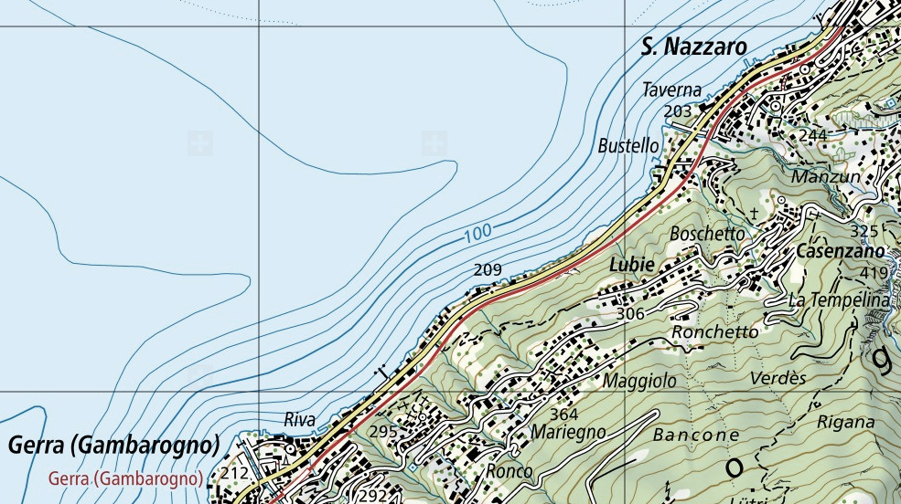
Ubicazione nuovo percorso a lago

Descrizione del progetto
L’opera consiste in un sentiero di collegamento con l’area portuale. Il tracciato in calcestre è largo 2.00 m e si sviluppa su una lunghezza complessiva di ca. 100 m.

La realizzazione di una rampa in calcestruzzo armato permette il collegamento tra il percorso a lago e le rampe di accesso alla zona dei servizi del porto (lato nord-est).

Il sentiero avrà una leggera pendenza verso il lago in modo da consentire lo smaltimento superficiale delle acque meteoriche.

Programma lavori
L’intervento realizzato dal Comune è integrato nel progetto generale del porto.

Costi e finanziamento
In base al progetto di massima (10/2019) il preventivo per questo intervento, esclusi i costi d’arredo, ammonta a CHF 435’000 (IVA e rincaro inclusi). Questo corrisponde al contributo massimo lordo che il Cantone verserà al Comune.

Il finanziamento è il seguente:
Contributo massimo della Confederazione CHF 116'000
A carico CIT (35% di 319'000) CHF 112'000
A carico Cantone (65% di 319'000) CHF 207'000

Il Cantone finanzierà l’intero investimento, recuperando dalla CIT e dalla Confederazione le relative quote a loro carico

L’investimento netto a carico del Cantone sarà di CHF 207’000.

Misura PALoc3 ML 9: marciapiede Verscio-Cavigliano

Ubicazione e giustificazione dell’opera
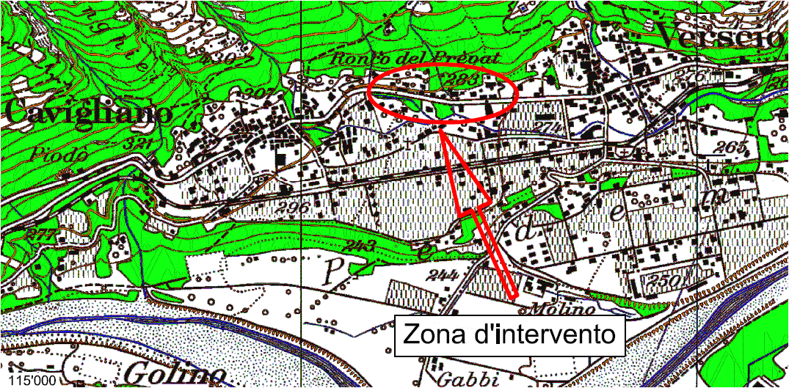

Il progetto consiste nella creazione di un nuovo marciapiede, sul lato a valle della strada cantonale PA 407.2 Ascona – Ponte Brolla – Intragna, su una tratta di circa 280 metri. Questo permette di creare un percorso pedonale fruibile e sicuro per collegare le località di Cavigliano e Verscio.
Il tratto di strada cantonale in questione attraversa una zona residenziale densamente abitata e l’assenza del marciapiede si presenta come un’interruzione della continuità dei marciapiedi esistenti presenti nella località di Cavigliano e Verscio, politicamente parte del Comune di Terre di Pedemonte.
L’intervento proposto ha lo scopo di colmare questa lacuna andando a unificare i percorsi degli attuali marciapiedi presenti nelle località di Cavigliano e Verscio.

Descrizione del progetto
Le principali caratteristiche geometriche del progetto sono le seguenti:
- lunghezza ca. 280 m
- larghezza di utilizzo min. ca. 1.30 m
- pendenza trasversale 2.00% (verso il campo stradale)
- pendenza longitudinale max.ca. 5%
- altezza rispetto campo stradale, zona accessi 5 cm
- altezza rispetto campo stradale, situazione normale 10 cm

La strada cantonale, adiacente al nuovo marciapiede, è classificata come strada secondaria con una classe di traffico medio T2.

Le pendenze longitudinali contenute e l’ampiezza generosa dei raggi altimetrici garantiscono agli utenti futuri adeguate condizioni di visibilità, di sicurezza e di confort.

In considerazione dei modesti spazi disponibili a lato dell’attuale ciglio stradale a valle e per limitare allo stretto indispensabile gli espropri, si è optato per un marciapiede con una larghezza minima di 1,30 metri in luogo dei canonici 1,50 metri.
La larghezza di 1,30 metri è peraltro quella già adottata nell’esistente marciapiede realizzato dal Cantone a Cavigliano, al quale sarà collegato il nuovo marciapiede descritto nel presente progetto.

Tale larghezza ridotta è pure compatibile con il traffico pedonale in zona che non è intenso come in un ambito cittadino.

A confine con le proprietà private lungo il tracciato sono previste diverse tipologie di sistemazione, a dipendenza della situazione che si viene a creare. Talvolta è sufficiente una mocca di separazione, altre, in presenza di dislivelli, è necessario realizzare piccole opere murarie di sostegno, rispettivamente ricostruire muri esistenti più a valle.

Laddove necessario per garantire la sicurezza dell’utente stradale è prevista la posa di barriere elastiche.

L’illuminazione vigente è da adeguare alle odierne esigenze normative legate alla sicurezza degli utenti e all’uso parsimonioso dell’energia.
Si prevede di posare i nuovi punti luce ad una distanza di circa 35 m l’uno dall’altro.

Durante i lavori relativi alla creazione del nuovo marciapiede verranno posati i portacavi per alimentare i nuovi candelabri, unitamente alle nuove infrastrutture SES.

In corrispondenza del ponte ad arco esistente la creazione del marciapiede impone l’allargamento del manufatto.
Il concetto di evacuazione delle acque meteoriche della strada cantonale rimane invariato.

L’entità delle espropriazioni necessarie è stimato a ca. 390 m2 di esproprio definitivo e 440 m2 di occupazione temporanea.

Programma lavori
La durata dei lavori è stimata a ca. 10 mesi.
In considerazione delle procedure necessarie (pubblicazione Lstr e appalti) l’esecuzione della misura è prevista nel corso della primavera 2022.
I lavori saranno eseguiti in 5 fasi per permettere, in ogni momento, gli accessi alle proprietà private; la lunghezza del cantiere sarà limitata al massimo a 100 ml, ciò che permetterà di limitare i disagi all’utente stradale ritenuto che in tutte le tappe sarà necessaria una regolazione semaforica del traffico.

Costi e finanziamento
In base al progetto definitivo del 27/9/2020, il preventivo dei costi ammonta a CHF 1'450'000, inclusa la riserva del 10% a copertura dell’imprecisione della stima a questo stadio della progettazione. In questo importo sono compresi gli oneri per l’illuminazione, pari a
CHF 65'000, che sono completamente a carico del Comune e l’intervento di risanamento sui manufatti presenti in loco realizzati in concomitanza del marciapiede per un importo pari a CHF 305'000, che sarà a carico del Cantone, sul credito per interventi minori sui manufatti.

Si tratta di un intervento di interesse locale che beneficia, in ambito PA, del contributo della Confederazione.
Il finanziamento dell’intervento è quindi definito come segue:

Costi totali CHF 1'450’000
Contributo forfettario della Confederazione CHF 340’000
Risanamento manufatti a carico del Cantone CHF 305’000
Illuminazione a carico del Comune CHF 65’000
CHF 740’000
A carico Comune (50% di 740'000) CHF 370’000
A carico Cantone (50% di 740’000) CHF 370’000

Il Cantone finanzierà l’intero investimento, recuperando dal Comune e dalla Confederazione le relative quote a loro carico.

L’investimento netto (305’000+370’000) a carico del Cantone sarà di CHF 675’000.

Misura PALoc3 ML 11.2: Completamento e messa in sicurezza rete ciclo-pedonale: Losone, Ponte Maggia - Centro scolastico - ciclopista su argine sponda destra del fiume Maggia

Ubicazione e giustificazione dell’opera
L’intervento consiste nella modifica del tracciato del percorso ciclabile regionale n° 31 (Bellinzona-Locarno-Vallemaggia), nella tratta tra il Ponte Maggia, il centro scolastico di Losone e la ciclopista sull’argine di sponda destra del fiume Maggia.

Da Locarno, l’attuale percorso regionale si sviluppa in direzione nord lungo l’argine del fiume Maggia. In corrispondenza del Ponte Maggia, il percorso devia di 90° la sua traiettoria seguendo parallelamente dapprima via A. Vigizzi e in seguito via dei Patrizi, dove interseca l’innesto di via dei Pioppi. In questo nodo si verificano molte situazioni conflittuali che mettono in pericolo la sicurezza del flusso pedonale/ciclabile. In passato il Comune ha già cercato di trovare una soluzione tenendo in debito conto sia gli aspetti di sicurezza che quelli funzionali.

Oltre al percorso 31 “Valle Maggia”, la zona Ponte Maggia – Saleggi è attraversata da un percorso escursionistico locale che continua sull’argine del fiume. L’itinerario a ridosso del fiume Maggia presenta un territorio pianeggiante. Questa morfologia, assieme alle sue componenti naturalistiche, rendono la zona ancor più attrattiva dal punto di vista della mobilità sostenibile. Tuttavia, le caratteristiche del percorso attuale non garantiscono condizioni di sicurezza adeguate in funzione dell’utenza elevata. Il tracciato lungo l’argine a nord del Ponte Maggia presenta in particolare una pavimentazione in terra battuta, un calibro ridotto e un parapetto discontinuo associato a scarpate laterali con altezza e pendenza elevate. Nel 2015 si sono registrati due gravi incidenti con coinvolgimento di ciclisti, uno dei quali con esito mortale.

Con la deviazione del percorso regionale, la misura vuole cogliere l’occasione per migliorare la configurazione del percorso lungo il fiume, sanando un punto critico molto frequentato, e conferire maggiore continuità al tracciato regionale.
In ultima analisi, la necessità di questa nuova tratta ciclopedonale trova già ragione nella presenza di una struttura scolastica caratterizzata da un elevato afflusso giornaliero di ragazzi provenienti dalla regione.

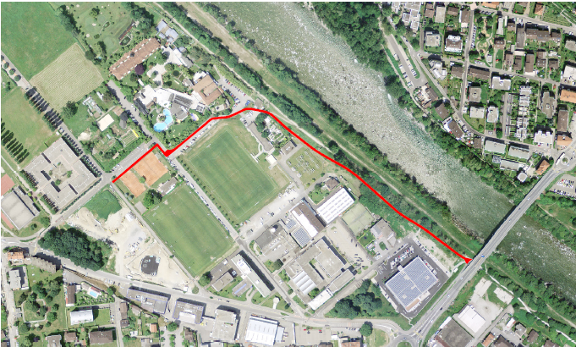
Deviazione del percorso ciclo-pedonale

Descrizione del progetto
Il nuovo collegamento ciclopedonale, tra il vecchio ponte sulla Maggia e le strutture scolastiche di via Primore, permette di spostare il tracciato dell’attuale percorso ciclabile regionale n° 31 (Bellinzona- Locarno-Vallemaggia) lontano dalle vie di traffico e dal rumore e di evitare specialmente i conflitti che si verificano con dagli accessi alla zona Industriale, compreso il nodo di via Pioppi per il quale studi precedentemente svolti non hanno portato ad una soluzione.

Nella prima tratta il tracciato si sviluppa in maniera rettilinea lungo l’argine del fiume Maggia. Si prevede l’esecuzione conforme alla zona interessata (zona golenale e superficie boschiva) con un calibro di 3m.

La seconda tratta invece, più irregolare, è inserita in un contesto più urbano dove si rende necessario il riordino della situazione attuale. Il tracciato prevede l’attraversamento di Via dei Pioppi in prossimità dei campi sportivi per poi immettersi nella zona 30 di Via Primore.

La lunghezza complessiva della nuova tratta è di 615 metri.

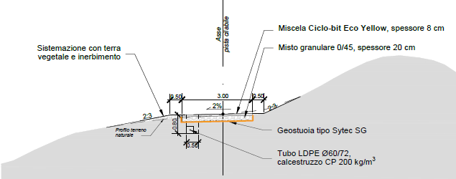
Nuova pista ciclo-pedonale – Sezione tipo sul fianco esterno dell’argine insommergibile

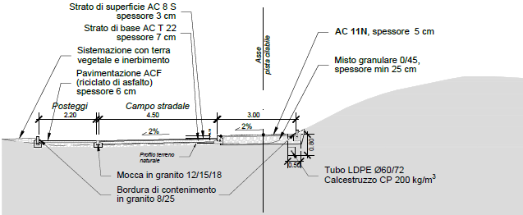
Nuova pista ciclo-pedonale – Sezione tipo in zona urbana

Programma lavori
L’opera sarà realizzata dal Comune. Si prevede di svolgere i lavori nel 2022.

Costi e finanziamento
Il costo complessivo per la costruzione dell’opera ciclopedonale volta al completamento e alla messa in sicurezza della rete ciclo-pedonale sul Comune di Losone (tratta Ponte Maggia – Centro scolastico), risulta pari a CHF 1'121'000.- (IVA incl., precisione 10%). Questo corrisponde al contributo lordo massimo che il Cantone verserà al Comune, da cui andranno comunque ancora dedotte le parti d’opera imputabili al Comune.

Il finanziamento viene ripartito nel modo seguente (massimo):
Contributo massimo della Confederazione CHF 308'000
A carico CIT (35% di 813'000) CHF 285'000
A carico Cantone (65% di 813'000) CHF 528'000

Il Cantone finanzierà l’intero investimento, recuperando dal Comune e dalla Confederazione le relative quote a loro carico.

L’investimento netto a carico del Cantone sarà di CHF 528’000.

Misura PALoc3 ML 18: completamento rete ML nel comparto Ex Cartiera, Tenero

Ubicazione e giustificazione dell’opera
La misura riguarda gli interventi per il comparto Ex-Cartiera relativi alla mobilità lenta.
Tramite lo sviluppo e la riqualifica del comparto, l’area dell’Ex-Cartiera di Tenero fungerà in futuro da Porta Est dell’agglomerato del Locarnese per chi proviene da Bellinzona-Piano di Magadino. L’abbandono di attività produttive storiche (Cartiera), l'insediamento di grandi superfici di vendita (Coop), così come la stessa realizzazione della galleria Mappo-Morettina e dello svincolo A13, hanno creato le basi per la trasformazione dello specifico comparto territoriale.

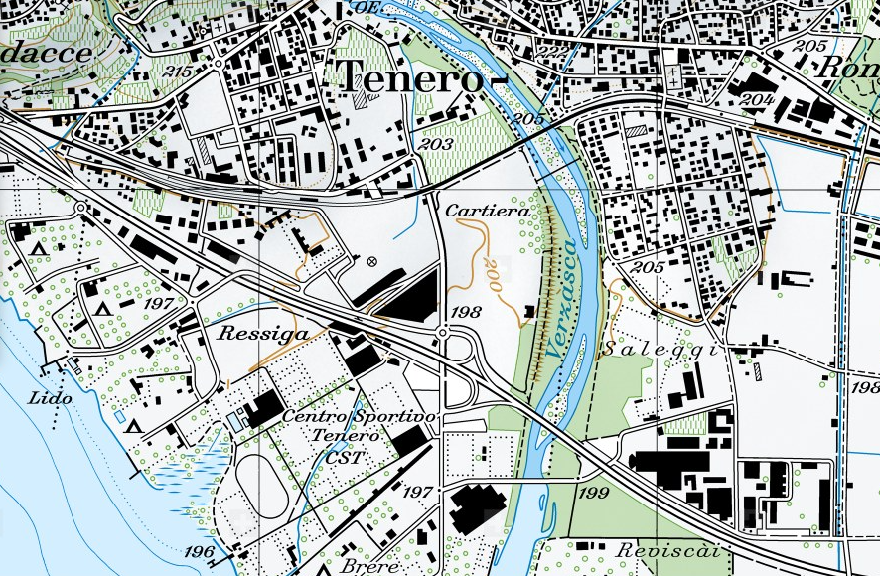
Comparto Ex-Cartiera

Gli interventi previsti migliorano sensibilmente le condizioni generali di mobilità lenta e favoriscono gli spostamenti a piedi e in bicicletta. Il nuovo asse ciclo-pedonale nord-sud dalla stazione TILO fino via Ressighe, lungo la stessa e lungo via Brere, integralmente su sedime proprio e non interrotto dal flusso di traffico motorizzato, costituisce l’elemento forte e strutturante di tutto il concetto di mobilità lenta del comparto. Si tratta di una “spina dorsale” che collega i maggiori poli attrattivi: la fermata TILO di Tenero, la zona commerciale (Centro COOP), il Centro sportivo nazionale (CST, Ufficio federale dello sport), la zona dei campeggi e il lido, le zone scolastiche e di formazione di Tenero (scuola elementare) e Gordola (scuola media cantonale, centro professionale SSIC).

La realizzazione risulta quindi di particolare interesse sia per gli spostamenti di svago che per quelli quotidiani – utilitari. La fruibilità ciclo-pedonale del comparto e dei suoi contenuti è pertanto garantita e favorita, rispettando i principi dello sviluppo sostenibile.

Descrizione del progetto
Gli interventi previsti sono stati suddivisi in due lotti:
- LOTTO 1 Nuovo asse pedonale-ciclabile Nord-Sud tratta Via Tre Case – Via Ressighe
- LOTTO 2 Nuovo asse pedonale-ciclabile Nord-Sud tratta lungo Via Ressighe

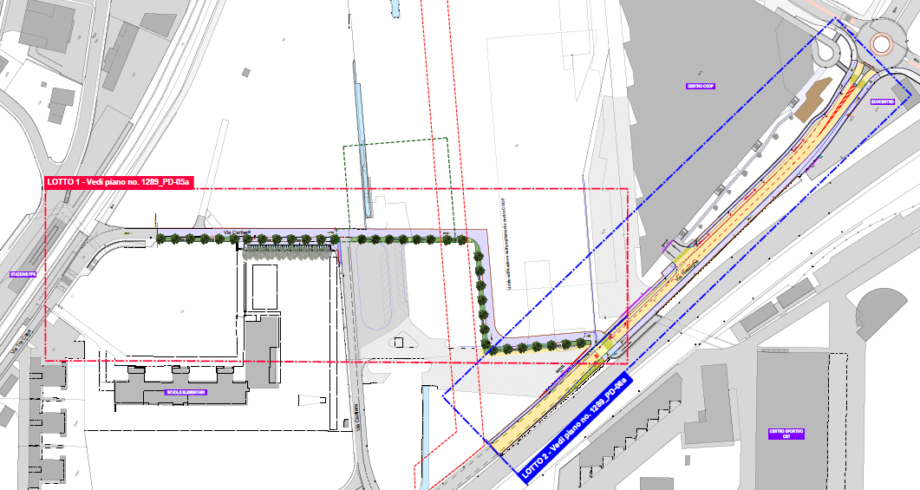
N
Nuovo asse ciclabile nord-sud

Il primo lotto concerne la tratta su Via Cartiera compresa tra l’intersezione con via Tre Case e via Ressighe. Il progetto prevede una ridestinazione ed una riorganizzazione dello spazio pubblico, attraverso la chiusura al traffico veicolare di Via Cartiera (attualmente strada a traffico limitato con accesso riservato agli utenti autorizzati dal Municipio) e la riservazione dello spazio risultante per la fruibilità pedonale-ciclabile.

Concretamente, l’intervento prevede una superficie di transito che avrà una larghezza di 4.50m, pavimentata in asfalto e delimitata da mocche in gneiss e/o cordoni in gneiss (in corrispondenza delle aiuole). Il restante spazio sarà destinato alla piantumazione di un viale alberato con la posa di piante alternate ad aree di sosta dotate di panchina e cestino.
In corrispondenza dell’attuale area di parcheggio del centro scolastico è prevista la soppressione degli stalli destinati ai veicoli a motore e la posa di un fronte di pensiline portabici.

Prima di via Ressighe, conformemente al PR in vigore per il comparto Ex-Cartiera, il percorso presenta due curve a 90°.
L’allacciamento a via Ressighe avviene in prossimità dell’attraversamento in corrispondenza del sottopasso pedonale di accesso al CST.
Nel secondo lotto, il percorso ciclopedonale parallelo a via Ressighe ha un calibro di 3.0m.

Di seguito sono riportate le sezioni caratteristiche lungo via Cartiera e via Ressighe:

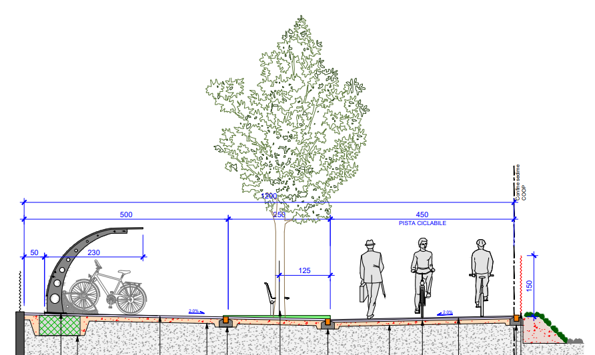
Nuovo assetto tipo LOTTO 1 in corrispondenza degli stalli bici

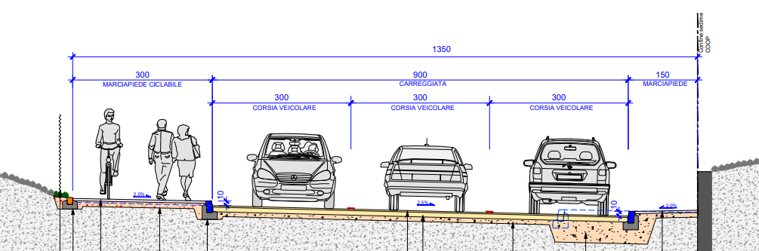
Nuovo assetto tipo via Ressighe (LOTTO 2)

Programma lavori
Le fasi successive e la realizzazione sono delegate al Comune.
Indicativamente, con la riserva delle procedure necessarie, l’avvio dei lavori è previsto per il 2022.

Costi e finanziamento
In base al progetto definitivo 03/2020 risulta:

LOTTO 1 CHF 589'000
LOTTO 2 CHF 681'000
Riserva 10% precisione preventivo CHF 127'000
Totale (IVA inclusa) CHF 1'397'000

Per la misura non è previsto un contributo della Confederazione. Il finanziamento è il seguente:
A carico CIT (35% di 1'397'000) CHF 489'000
A carico Cantone (65% di 1'397'000) CHF 908'000

Il Cantone finanzierà l’intero investimento, recuperando dalla CIT le relative quote a suo carico.

L’investimento netto a carico del Cantone sarà di CHF 908’000.

Misura PALoc3 TIM 21.4: riqualifica multimodale dell’asse urbano principale (Via S. Gottardo e Via Stazione, Tenero)

Ubicazione e giustificazione dell’opera
La misura prevede una riqualifica degli assi urbani quali elementi strutturanti del tessuto edificato ed il recupero dello spazio stradale come spazio pubblico condiviso e di identificazione, luogo per gestire non solo il traffico individuale motorizzato (TIM), ma anche e soprattutto la permeabilità della mobilità lenta e la fluidità del trasporto pubblico.

Nello specifico, l’intervento prevede il ridisegno degli assi stradali principali, volto a conformare Via S. Gottardo e Via Stazione ai requisiti di sicurezza richiesti dall’attraversamento dell’abitato di Tenero.

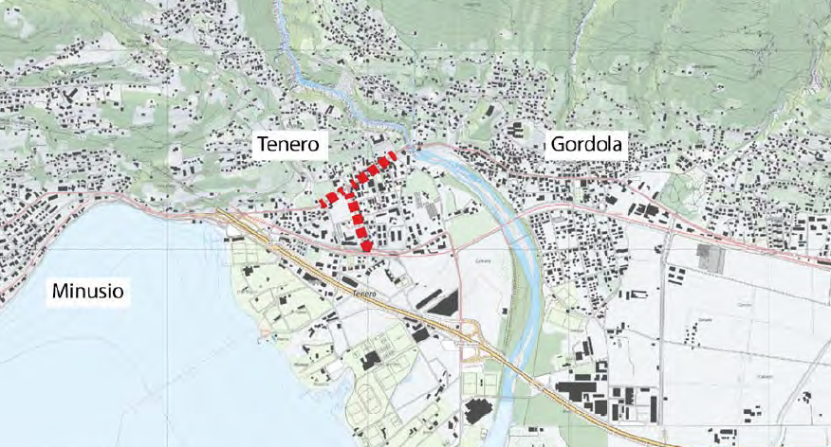
Ubicazione della riqualifica a Tenero

Descrizione del progetto
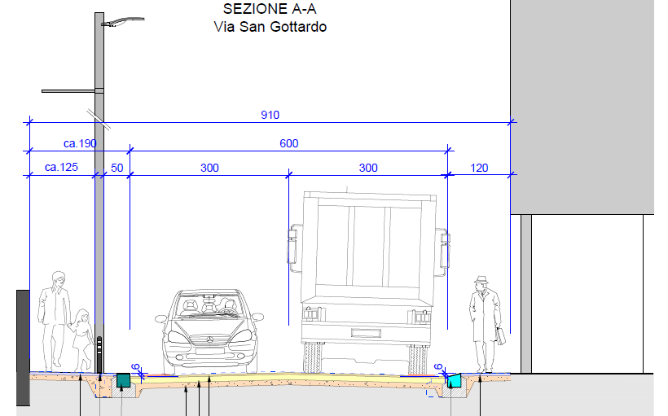
Sezione tipo da progetto – Via S. Gottardo

Lungo via S. Gottardo viene allargato il marciapiede a monte che sarà contraddistinto dall’arredo costituito dalla nuova illuminazione.
La larghezza della carreggiata veicolare è pari a 6m, coerentemente con il contesto denso del centro.
Per il marciapiede sud è prevista una larghezza minima di 1.20 m per consentire uno spostamento congruo di tutti gli utenti (sedie a rotelle comprese). Gli spazi a disposizione dei pedoni su questo lato sono tuttavia ampliati dalla presenza di portici e piazzali lungo l’asse.
In corrispondenza della piazza e in entrambe le direzioni, la fermata bus viene sistemata nel rispetto della Legge sui disabili.

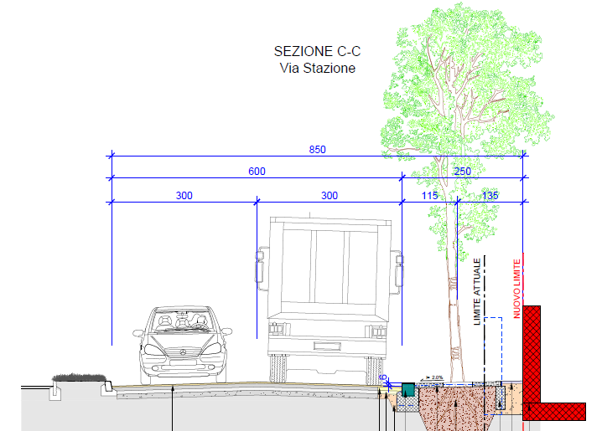
Sezione tipo da progetto – Via Stazione
Per raggiungere gli scopi prefissi, su via Stazione viene allargato il marciapiede esistente (lato est). L’ampliamento dello spazio pedonale è accompagnato dalla realizzazione di un viale alberato con la posa di un’alberatura leggera ad alto fusto.

Programma lavori
Si prevede di eseguire dapprima i lavori su via S. Gottardo nell’autunno 2021, a seguito di interventi comunali che rinnovano la sottostruttura e in concomitanza con la pavimentazione fonica prevista dalla pianificazione cantonale. In seguito verrà sistemata via Stazione.

In generale i lavori sono programmati al di fuori del periodo estivo nel quale si registrano i volumi di traffico più elevati.

Costi e finanziamento
In base al progetto di massima 03/2020 risulta:
Costo dell’opera stimato (IVA inclusa): CHF 3'022'000
Riserva 20% precisione preventivo CHF 604'000
Totale CHF 3'626'000

La misura è di carattere regionale con un interesse particolare per il Comune di Tenero-Contra. Essa potrà beneficiare del cofinanziamento della Confederazione per un importo di CHF 886’000; il rimanente è a carico del Comune di Tenero-Contra, dei Comuni della CIT e del Cantone, come illustrato di seguito:
Sussidio della Confederazione CHF 886'000
Residuo CHF 2'740'000
1/3 del residuo a carico del Comune CHF 913'000
2/3 del residuo a carico del Cantone e della CIT CHF 1'827'000
di cui il 35% a carico della CIT CHF 639'000
e il 65% a carico del Cantone CHF 1'188'000

In considerazione del coordinamento con la posa della pavimentazione fonoassorbente, le competenze esecutive sono ancora da definire. È richiesto pertanto un credito lordo con la quota comunale, per un totale di CHF 3'626'000.

L’investimento netto a carico del Cantone sarà di CHF 1'188’000.

PROGETTAZIONE DEFINITIVA E STRADALE DI PROSSIME MISURE PALOC3
Al fine di disporre di una flessibilità operativa per avviare, in base alle necessità, i progetti definitivi e stradali delle misure che progressivamente giungono a maturazione a livello di progetto preliminare/di massima, tra cui in particolare quelli delle misure:
TP 9.1 Nodo intermodale stazione FFS S. Nazzaro
TIM 19 Riorganizzazione della viabilità e del nodo intermodale TP Ponte Brolla
TIM 22 Gestione centralizzata degli impianti semaforici nel Locarnese
si ritiene opportuno disporre di un credito di CHF 550'000 calcolato sulla base degli importi di realizzazione stimati, di cui CHF 220'000 a carico della Confederazione ed il restante suddiviso tra Cantone (CHF 210'000) e CIT (CHF 120'000).

Credito di CHF 120'000 per il supporto tecnico svolto dalla Commissione intercomunale dei trasporti nel periodo 2020-2023
L’accompagnamento alla realizzazione del PALoc2 e del PALoc3 da parte della CIT è importante per favorire lo spedito avanzamento e la concretizzazione degli interventi. Per questo motivo il Cantone intende sostenere il supporto tecnico svolto dalla CIT negli anni 2020-2023 con un importo totale massimo di CHF 200'000.
Tenuto conto del credito residuo di circa CHF 80'000 sul credito relativo agli anni 2017-2019 stanziato con il DL del 19 febbraio 2018 (messaggio n. 7351 del 5 luglio 2017), la richiesta di credito relativa al periodo 2020-2023 risulta di CHF 120'000.

Richiesta di credito
La tabella seguente riassume le richieste di credito oggetto del presente messaggio:

Misura | Spesa lorda  CHF mio | Contributo Confederazione CHF mio | Contributo  CIT  CHF mio | Altri  Contributi  CHF mio | Spesa  Cantone  CHF mio
PALoc 2  TL 1.4 | 1.84 | 0.53 | 0.46 |  | 0.85
PALoc2  TL 2.3-TP1/T5 | 2.43 | 0.40 | 0.71 |  | 1.32
PALoc 2  TL 2.4 | 0.54 | 0.06 | 0.17 |  | 0.31
PALoc 2  TL 2.18 | 0.60 | 0.24 | 0.13 |  | 0.23
PALoc 2  TL 2.20 | 1.88 | 0.44 | 0.50 |  | 0.94
PALoc2  Aggiornamenti | 0.70 | 0.00 | 0.24 |  | 0.46
Totale PALoc2 | 7.99 | 1.67 | 2.21 |  | 4.11
PALoc 3  TPCm P1.B | 14.55 | 5.38 | 3.04 | 0.48 | 5.65
PALoc 3  ML 6 | 0.27 | 0.13 | 0.05 |  | 0.09
PALoc 3  ML 8.1 | 1.00 | 0.38 | 0.22 |  | 0.40
PALoc 3  ML 8.5 | 0.44 | 0.12 | 0.11 |  | 0.21
PALoc 3  ML9 | 1.45 | 0.34 | 0.00 | 0.43 | 0.68
PALoc 3  ML 11.2 | 1.12 | 0.31 | 0.28 |  | 0.53
PALoc 3  ML 18 | 1.40 | 0.00 | 0.49 |  | 0.91
PALoc 3  TIM 21.4 | 3.63 | 0.89 | 0.64 | 0.91 | 1.19
PALoc 3  Progettazione | 0.55 | 0.22 | 0.12 |  | 0.21
Totale PALoc3 | 24.41 | 7.77 | 4.95 | 1.82 | 9.87
Contributo supporto tecnico CIT 2020-2023 | 0.12 |  |  |  | 0.12

Riassumendo:
- per il PALoc2 è richiesto un credito lordo di 7'990'000 (netto per il Cantone
CHF 4'110'000) quale aggiornamento del cedito quadro di CHF 21'907'000 per un totale di CHF 29'897'000.
- per il PALoc3 è richiesto un credito lordo di 24’410'000 (netto per il Cantone
CHF 9’870'000) quale aggiornamento del cedito quadro di CHF 15'820'000 per un totale di CHF 40'230'000.

RAPPORTO CON IL PIANO DIRETTORE, LE LINEE DIRETTIVE E IL PIANO FINANZIARIO
Gli investimenti sono in sintonia con il Programma di legislatura 2019-2023, Obiettivo 11, “Sviluppare le reti di trasporto, con priorità al trasporto pubblico, e garantire buone condizioni di mobilità”, in particolare con le azioni:
- 11.2 Provvedere a miglioramenti e adeguamenti puntuali a favore della fluidità e della sicurezza, del traffico motorizzato, lento e pedonale.
- 11.3 Attuare le misure prioritarie delle prime tre generazioni dei Programmi di agglomerato.
- 11.4 Sviluppare ulteriormente la rete ciclo-pedonale per favorire gli spostamenti quotidiani in sicurezza, seguire e accompagnare l’evoluzione di nuove forme di mobilità, attuare azioni di promozione della mobilità aziendale e della mobilità scolastica sostenibile.

Per le opere del PALoc 2 (capitoli 5.1, 5.2, 5.3, 5.4 e 5.5 del presente messaggio):
- le uscite pari a 7.99 mio CHF sono previste a Piano finanziario del settore 62 (in parte nel 2020-2023 e in minima parte nel 2024-2027), alla posizione 622 08 10 40 e collegate all’elemento WBS 781 59 5036;
- le entrate federali pari a 1.67 mio CHF sono pianificate alla posizione 622 08 10 20 e collegate all’elemento WBS 781 69 1103;
- le entrate dei comuni della CIT (2.21 mio CHF) sono comprese nell’accordo tra Cantone e CIT stipulato per le opere del PALoc 2 e sono pianificate alla posizione 622 08 10 20 e collegate all’elemento WBS 781 68 1111.

Per le opere del PALoc 3 (capitoli 4.1, 5.6, 5.7, 5.8, 5.9, 5.10, 5.11 e 5.12 del presente messaggio):
- le uscite pari a 24.41 mio CHF sono previste a Piano finanziario del settore 62 alla posizione 622 08 10 40 e collegate all’elemento WBS 781 59 5037 e si estendono sui quadrienni 2020-2023 e 2024-2027, con un residuo nel 2028;
- le entrate federali pari a 7.77 mio CHF sono pianificate alla posizione 622 08 10 20 e collegate all’elemento WBS 781 69 1104, ripartite sui medesimi quadrienni proporzionalmente alle uscite;
- le entrate dei comuni della CIT (4.95 mio CHF) saranno oggetto di accordo/convenzione tra Cantone e CIT, ancora da consolidare, per le opere del PALoc 3 e sono pianificate alla posizione 622 08 10 20 e collegate all’elemento WBS 781 68 1114, la convenzione prevede pagamenti annuali da parte di comuni a partire dal 2024, per un periodo di
8 anni.
- I contributi di singoli comuni (Muralto per CmP1B,Terre di Pedemonte per ML 9 e Tenero per TIM 21.4) sono contemplati alla posizione 622 08 10 20 e WBS 781 68 0495; quelli di terzi (FFS per CmP1B) inclusi nella posizione 622 0 e WBS 781 65 1001.

Per il supporto tecnico svolto dalla CIT (capitolo 7 del presente messaggio), la spesa pari a 0.12 mio CHF è prevista nel Piano finanziario degli investimenti del settore 63 “Trasporti” e va a carico del CRB 767, conto 50100006 “Investimenti e studi piani regionali trasporti”, WBS 767 50 1615 (PFI 631 70).

La realizzazione dei progetti del presente messaggio non ha conseguenze particolari sui conti di gestione corrente dello Stato né sul personale.

Lo stanziamento dei crediti proposti con gli allegati decreti legislativi richiede l’approvazione da parte della maggioranza assoluta di membri del Gran Consiglio (cfr. art. 5 cpv. 3 LGF).

CONCLUSIONI
Con questo messaggio il Consiglio di Stato dà seguito e continuità alla progressiva progettazione e realizzazione delle opere del PALoc2 e PALoc3. Si tratta del quarto pacchetto di misure dopo i crediti stanziati dal Gran Consiglio il 5 luglio 2017, 15 ottobre 2018 e 12 marzo 2019.
Le opere del presente messaggio vanno a favore del miglioramento della qualità e dell’accessibilità del TP e a beneficio della mobilità lenta con la riqualifica, la messa in sicurezza e il completamento di nuove tratte ciclopedonali. In tal modo sarà possibile dare conto alla Confederazione dell’avanzamento del programma realizzativo del PALoc2 e PALoc3.

Sulla base di quanto precede vi invitiamo ad approvare i disegni di Decreto legislativo allegati.

Vogliate gradire, signor Presidente, signore e signori deputati, l’espressione della nostra massima stima.

Per il Consiglio di Stato:
Il Presidente, Norman Gobbi
Il Cancelliere, Arnoldo Coduri

Disegno di

DECRETO LEGISLATIVO
concernente la concessione di un credito quadro netto di 4'110'000 franchi e l’autorizzazione alla spesa di 7'990'000 franchi per la realizzazione di ulteriori opere nell’ambito del Programma d’agglomerato del Locarnese di seconda generazione (PALoc2), quale aggiornamento del credito quadro di 21'907'000 franchi, per un totale di 29'897'000 franchi

IL GRAN CONSIGLIO
DELLA REPUBBLICA E CANTONE TICINO

visto il messaggio 11 novembre 2020 n. 7927 del Consiglio di Stato,

d e c r e t a :

Articolo 1
È stanziato un credito quadro netto di 4'110'000 franchi ed è autorizzata la spesa di 7'990'000 franchi per la realizzazione di ulteriori opere nell’ambito del Programma d’agglomerato del Locarnese di seconda generazione (PALoc2), quale aggiornamento del credito quadro di 21'907'000 franchi, per un totale di 29'897'000 franchi.

Articolo 2
È data facoltà al Consiglio di Stato di suddividere il credito in singoli crediti d’opera.

Articolo 3
L’importo è iscritto al conto degli investimenti del Dipartimento del territorio, Divisione delle costruzioni e della Sezione della mobilità, per la progettazione delle misure di sua competenza. I contributi e le entrate relative alle partecipazioni degli enti coinvolti sono iscritte nelle rispettive voci d’entrata della Divisione delle costruzioni.

Articolo 4
Trascorsi i termini per l’esercizio del diritto di referendum, il presente decreto legislativo è pubblicato nel Bollettino ufficiale delle leggi ed entra in vigore immediatamente.

Disegno di

DECRETO LEGISLATIVO
concernente la concessione di un credito quadro netto di 9'870'000 franchi e l’autorizzazione alla spesa di 24'410'000 franchi per la realizzazione di ulteriori opere nell’ambito del Programma d’agglomerato del Locarnese di terza generazione (PALoc3), quale aggiornamento del credito quadro di 15'820'000 franchi, per un totale di 40'230'000 franchi

IL GRAN CONSIGLIO
DELLA REPUBBLICA E CANTONE TICINO

visto il messaggio 11 novembre 2020 n. 7927 del Consiglio di Stato,

d e c r e t a :

Articolo 1
È stanziato un credito quadro netto di 9'870'000 franchi ed è autorizzata la spesa di 24'410'000 franchi per la realizzazione di ulteriori opere nell’ambito del Programma d’agglomerato del Locarnese di terza generazione (PALoc3), quale aggiornamento del credito quadro di 15'820'000 franchi, per un totale di 40'230'000 franchi.

Articolo 2
È data facoltà al Consiglio di Stato di suddividere il credito in singoli crediti d’opera.

Articolo 3
L’importo è iscritto al conto degli investimenti del Dipartimento del territorio, Divisione delle costruzioni e della Sezione della mobilità, per la progettazione delle misure di sua competenza. I contributi e le entrate relative alle partecipazioni degli enti coinvolti sono iscritte nelle rispettive voci d’entrata della Divisione delle costruzioni.

Articolo 4
Trascorsi i termini per l’esercizio del diritto di referendum, il presente decreto legislativo è pubblicato nel Bollettino ufficiale delle leggi ed entra in vigore immediatamente.

Disegno di

DECRETO LEGISLATIVO
concernente lo stanziamento di un credito di 120'000 franchi per il contributo a favore della Commissione regionale dei trasporti del Locarnese e Vallemaggia (CIT) per il supporto tecnico svolto nell’ambito del Programma d’agglomerato del Locarnese nel periodo 2020-2023

IL GRAN CONSIGLIO
DELLA REPUBBLICA E CANTONE TICINO

visto il messaggio 11 novembre 2020 n. 7927 del Consiglio di Stato,

d e c r e t a :

Articolo 1
È stanziato un credito di 120'000 franchi per il contributo a favore della Commissione regionale dei trasporti del Locarnese e Vallemaggia (CIT) per il supporto tecnico svolto nell’ambito del Programma d’agglomerato del Locarnese nel periodo 2020-2023.
Il relativo importo verrà versato a consuntivo dietro presentazione, entro la fine del mese di marzo dell’anno successivo, di un rendiconto sulle spese effettive.

Articolo 2
Il credito sarà iscritto al conto investimenti del Dipartimento del territorio, Sezione della mobilità.

Articolo 3
Il presente decreto legislativo è pubblicato nel Bollettino ufficiale delle leggi ed entra in vigore immediatamente.

